令和5年4月27日付再審請求書

郵便番号920-0937 石川県金沢市丸の内７−１

金沢地方裁判所刑事部　御中

令和5年5月25日

**再審請求理由補充書**

郵便番号９２７−０４３１　石川県鳳珠郡能登町字宇出津山分10−3

請求人　廣野秀樹

　頭書再審請求事件に付き、下記の通り再審請求の理由を補充します。

記

# はじめに

## 今回の再審請求理由補充書について

≫≫≫ Macbook-Air Word 2023/05/23 14:47:32 ≫≫≫

　時刻は2023年5月23日の14時49分ですが、明後日5月25日木曜日の今頃の時間には書き上げて、印刷を行い、能都郵便局に行って郵送する予定です。

　なるべく簡潔に仕上げるつもりで、手持ちの時間を短めに設定したのですが、さきほど14時を過ぎた頃に読み込んだ、控訴審の私選弁護人で被告発人の被告発人木梨松嗣弁護士の控訴趣意書と控訴趣意補充書だけでも、予定外の分量となりそうです。

　本日5月23日の朝には、ネットで刑事訴訟法の再審の条文を探し出し、一通り目を通しました。今回の再審請求理由補充書では、事実関係より、法律上の再審請求の根拠を理由付けとして示していきたいと考えておりますが、事実関係を根拠とするものなので、事実関係に関する記載もそれなりに多くなるかもしれません。

≪≪≪ Macbook-Air Word 2023/05/23 15:01:38 ≪≪≪

# 原判決を決定づけた被告発人木梨松嗣弁護士の不当な弁護活動

## 控訴趣意書について

### 概要と作成時期

≫≫≫ Macbook-Air Word 2023/05/24 16:12:48 ≫≫≫

　控訴趣意書の日付は、平成4年10月7日になっています。A4用紙で数えて3枚ですが、元はB4用紙の袋とじでB5サイズでは6ページになるかと思います。

　項目とは無関係のところから書き始めたらそのまま長文になってしまったので、全体的な見通しの悪さもあり、参考資料という項目を作成して、そちらに移動させました。

　昨日に読んでいる控訴趣意書ですが、今からスマホのストップウォッチを使って時間の計測をしながら読み直します。

　2分47秒83でした。

### 被害者が「嫌」と言ったときの実際の状況

　ネットで調べたところ裁判文書の書式は、見出しの大きい順で、第1、1，（1）となっていましたが、この被告発人木梨松嗣弁護士作成の控訴趣意書は、第一、一、1となっているようです。

　その「第一、一、2」になりますが、「被告人が行為に及ぼうとしたとき「嫌」と三回位言っている（検面調書五）」とあります。

　谷内孝志警部補作成の甲号供述調書は、前に一通り読んでから間が長いので、ぼんやりとしか憶えていないですが、性行為に及ぼうとし、被害者のパンティを脱がせてからずいぶんと時間が経過し、これは諦めようかと思い、この考えが頭に浮かんだことはよく憶えているのですが、それに呼応するような体の動きを私がしたように思います。

　あるいはいったん体を離そうとしたのかもしれないですが、そのようなタイミングで被害者は「嫌」と三回ぐらい言ったのであり、彼女がそれまで黙っていたのも性行為を受け入れる気持ちがあったように思え、これですぐに私の体の方も反応して、行為に及ぶことが出来たのです。

### 「真実に反する供述」という不可解な点

　「第一、二、2」になります。「自責の念から、真実に反する供述を捜査官にしたものであること。」となっております。

　金沢西警察署に出頭した当日4月1日の夜を除くと、4月2日以降はすべて谷内孝志警部補の取調べと供述調書の作成で、何か用事で別の捜査官が同室をすることはあったかもしれないですが、あったとしても短い時間で、別の捜査官が立ち会うことはなかったと思います。

　これまでの何度も作成した書面等で書いてきたことですが、谷内孝志警部補は午前中を中心に、私の話を聞き取り、それを細かい字でノートに書き込んでいました。横書きでびっしりと隙間なく、当時は知らなかった言葉かもしれないですが、改行を入れずに書き込んでいました。

　今考えると、後で書き込みを入れた、と疑われる可能性を排除するためノートに隙間を作らずに書き込んでいたのかもしれません。

　強姦が目的だったという表現が正しくない、と谷内孝志警部補に申し入れをしたことはありましたが、真実に反する供述というのは、心当たりがありません。

　谷内孝志警部補は午後になって、自分が書き込んだノートから必要と判断した部分を選んで、自分の思う表現を使って供述調書の文面を作成していました。途中に追加の質問というのもほとんど記憶にはなく、そういうことがあればノートに書き込んでいるときに聞き直していたように思います。

### 「第三　心神喪失・心神耗弱」について

　平成4年10月7日付の控訴趣意書ですが、平成4年中の被告発人木梨松嗣弁護士の接見というのは8月の中頃過ぎの最初の接見しか記憶にありません。もう1回かあるいは2回あったかもしれません。

　公判の打ち合わせのようなものは全くなかったですが、この控訴趣意書と、その次の控訴趣意補充書は、拘置所の方に差し入れがあったように思います。封筒での郵送というのは記憶になく、被告発人木梨松嗣弁護士の法律事務所の封筒というのも全く記憶にないとは言い切れませんが、家には残されていないように思います。

　弁護士なので他の被告人の接見に金沢刑務所に来ることはあり、そのときに差し入れをしていたのかもしれないですが、差し入れの場合は、刑務官が持ってくる大きな台帳のようなものに指印をしていました。

　名古屋高検金沢支部の答弁書が届いたことも記憶にありますが、これも家で現物は見つかっていなかったと思います。名古屋高裁金沢支部からの期日の呼出状のような書面も同じく拘置所の独居房の方に届いていましたが、それと同じような扱いになっていたような気はします。

　拘置所の雑記帳（ノート）の方も昨年の夏頃から開いていないのですが、該当する期間の雑記帳があれば、被告発人木梨松嗣弁護士の接見や郵送された書面についての書き込みがあるように思います。

　少なくとも平成4年10月7日の時点で、被告発人木梨松嗣弁護士は、犯行当時の心神喪失・心神耗弱を控訴理由にしていたことが明かです。次の控訴趣意補充書が同年12月21日付となっているので、2ヶ月半ほど間がありますが、事実関係を調べたり、私に確認することはなかったと思います。

　この間のこととして記憶にあるのは、被害者の病状の弁護士会照会ですが、これは証拠資料として残されています。

　残っているのか未確認の書面は、ハガキや手紙のようなものではなく、他のものに同封されていたように思えますが、「貴殿におかれては益々ご清栄のことと存じます。さて、」などとなっていたのが、とても印象的な文面でした。

≪≪≪ Macbook-Air Word 2023/05/24 17:25:53 ≪≪≪

## 控訴趣意補充書について

### 作成時期と概要

≫≫≫ Macbook-Air Word 2023/05/24 17:28:00 ≫≫≫

　時刻は17時28分ですが、これから控訴趣意補充書の読み直しを、さきほどと同じようにスマホのストップウォッチを使って時間の計測をしながら読み込みます。気になる裁判員裁判のニュースがあって、テレビをつけています。なので少し集中できず、テレビの内容次第では途中に中断するかもしれません。

　6分5秒10でした。A4用紙で数えて10枚、もとは当時の様式だったB4用紙の袋とじですが、10枚目は右側に2行しかないので9ページになります。

　この控訴趣意補充書も拘置所に入っていたように思うのですが、内容が控訴趣意書ほど記憶に残っていません。員面調書の引用が数カ所ありますが、これも記憶になかった気がします。

　昨日に読んだとき、こうそより文面のボリュームが二倍ほど大きいというのも意外に感じました。

　控訴趣意書もこの控訴趣意補充書も秋に拘置所の独居房に入ってきたという記憶だったのですが、12月21日付となっています。まだ未確認ですが、この12月21日は公判期日になっていたように思います。

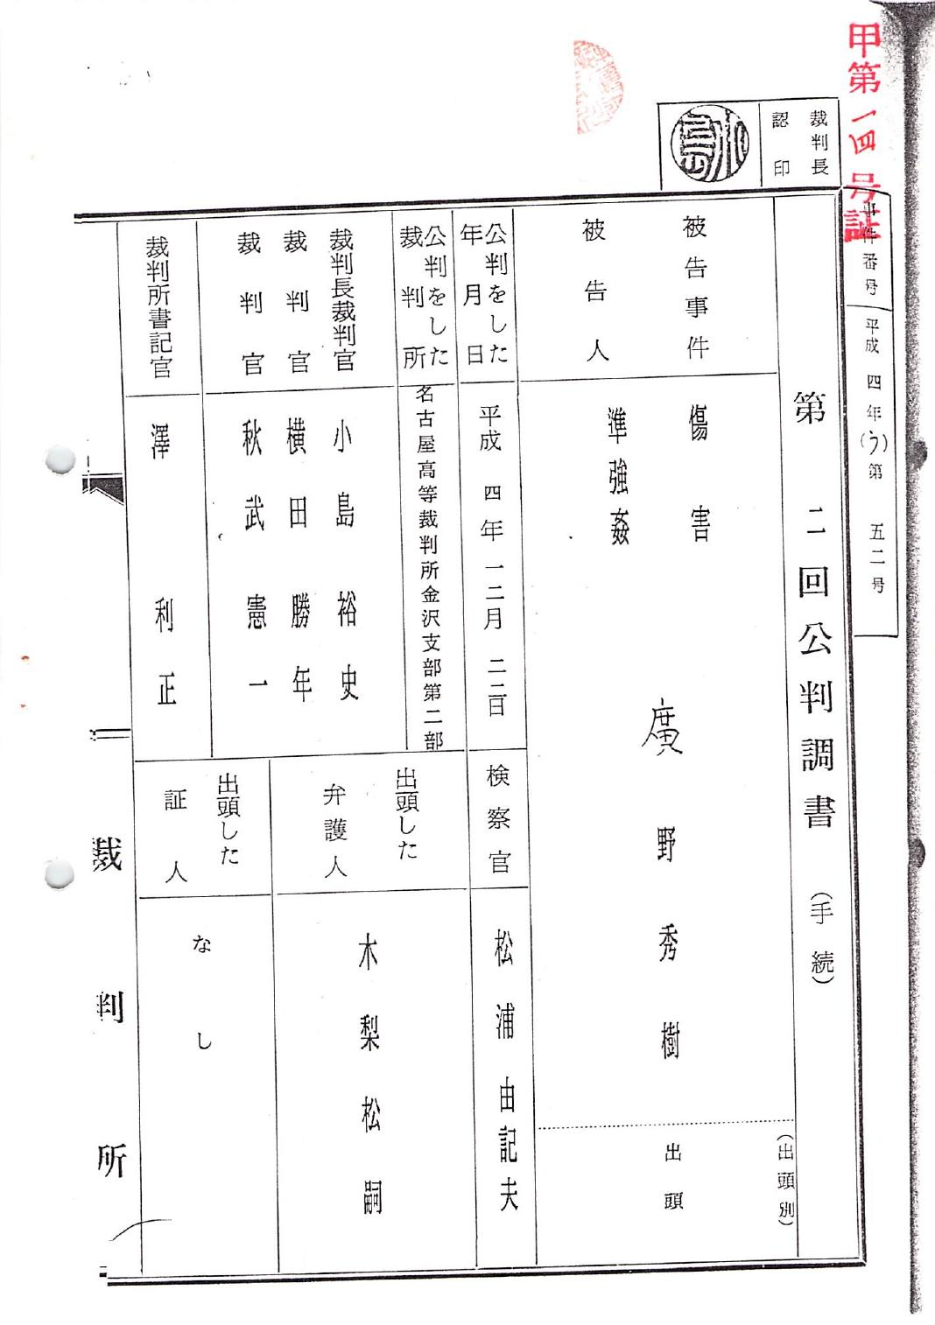

/Volumes/kk/2023-05-11\_金沢地方裁判所刑事部BD/2023再審請求/kk2023jpg/109\_H04-12-22\_平成4年12月22日　第二回公判調書（手続）　名古屋高等裁判所金沢支部第二部　被告発人小島裕史裁判長　甲第一四号証/109\_H04-12-22\_平成4年12月22日　第二回公判調書（手続）　名古屋高等裁判所金沢支部第二部　被告発人小島裕史裁判長　甲第一四号証-1.jpg

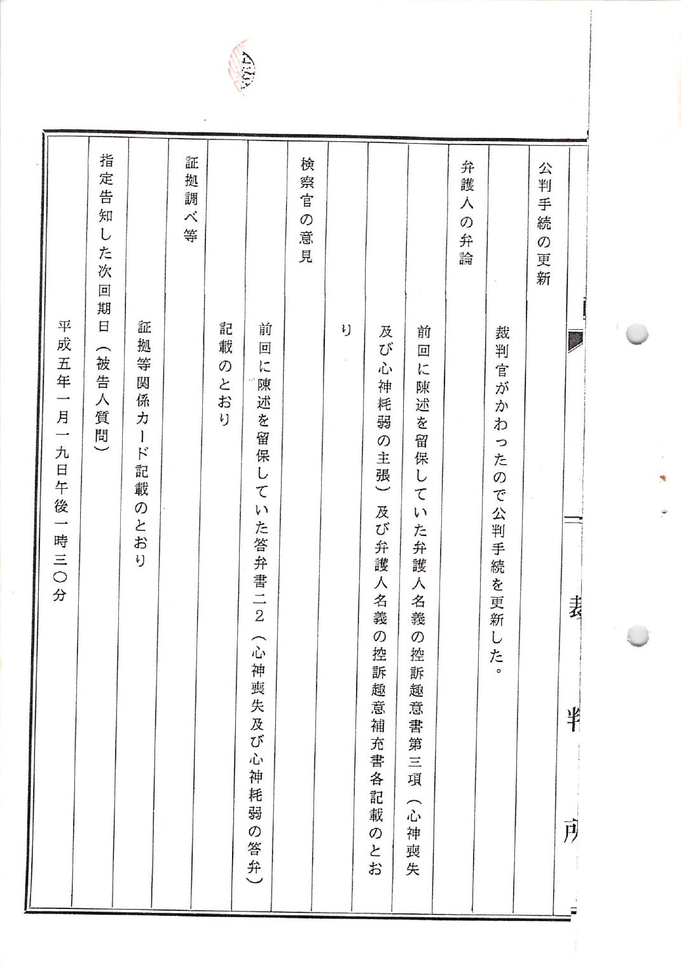 /Volumes/kk/2023-05-11\_金沢地方裁判所刑事部BD/2023再審請求/kk2023jpg/109\_H04-12-22\_平成4年12月22日　第二回公判調書（手続）　名古屋高等裁判所金沢支部第二部　被告発人小島裕史裁判長　甲第一四号証/109\_H04-12-22\_平成4年12月22日　第二回公判調書（手続）　名古屋高等裁判所金沢支部第二部　被告発人小島裕史裁判長　甲第一四号証-2.jpg

　確認したところ公判期日は12月21日ではなく22日でした。弁護人の弁論として、「前回に陳述を留保していた弁護人名義の控訴趣意書第三項（心神喪失及び心神耗弱の主張）及び弁護人名義の控訴趣意補充書各記載のとおり」とあります。

　前に目を通しているはずですが、記憶と言うより認識がなかった部分になるかと思います。

/Volumes/kk/2023-05-11\_金沢地方裁判所刑事部BD/2023再審請求/kk2023jpg/107\_H04-11-04\_平成4年11月4日付　答弁書　名古屋高等検察庁金沢支部　検察官検事　松浦由記夫　甲第一二号証/107\_H04-11-04\_平成4年11月4日付　答弁書　名古屋高等検察庁金沢支部　検察官検事　松浦由記夫　甲第一二号証-1.jpg

　名古屋高検金沢支部の答弁書は11月4日付になっていました。

/Volumes/kk/2023-05-11\_金沢地方裁判所刑事部BD/2023再審請求/kk2023jpg/108\_H04-11-10\_平成4年11月10日　第一回公判調書（手続）　名古屋高等裁判所金沢支部第二部　濱田武律裁判長　甲第一三号証/108\_H04-11-10\_平成4年11月10日　第一回公判調書（手続）　名古屋高等裁判所金沢支部第二部　濱田武律裁判長　甲第一三号証-1.jpg

　控訴審の初公判が11月10日だったことも確認しましたが、次回期日が12月22日の午前11時とありました。この時間が気になって、さきほど調べていたのですが、それらしいものはありませんでした。

　控訴審の初公判は、午後の夕方に近い時間で、外が薄暗くなった中、法廷内の照明が明るく感じられた記憶となっています。

　安藤健次郎さんと次男で被害者安藤文さんの兄の2人の姿が傍聴席にあったのは、昼の早い時間のような記憶でしたが、これが12月22日の午前11時の公判になりそうです。

　控訴審の公判記録を見つけたのは昨年2022年の7月中だったように思いますが、それまでは10月に初公判があって、11月の2回目の公判の時に安藤健次郎さんらを見たという記憶だったと思います。

　被害者安藤文さんの兄は、白く分厚いアメリカの空軍のパイロットが観ているのを何かでみたようなジャンバーを着ていました。今考えると、11月に着ている人はいないようなジャンバーで、12月22日だとしっくり来ます。

　この2回目の公判の時、いきなり裁判長が替わっていて驚いたということがあったと記憶にあります。これも夕方に近い時間の場面として記憶にあったのですが、安藤健次郎さんの姿をみたときは、外が明るく気候も穏やかであったと印象にあります。

　平成5年7月20日が第5回公判となっていて、山口成良金沢大学教授の出頭がありました。

　公判調書で、公判をした日が7月20日となっていますが、書面が7月30日付になっていて、そこに次回期日が判決宣告として9月7日になっていることに気がつきました。

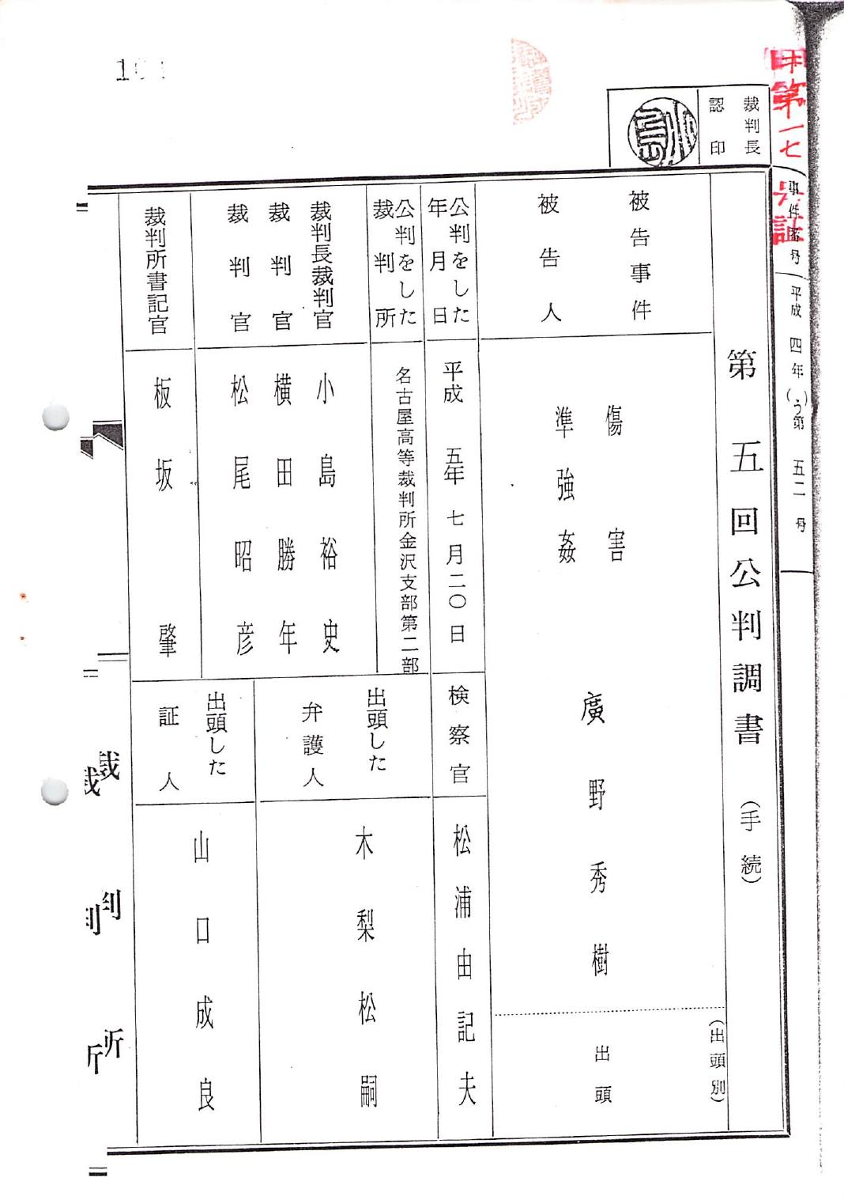 /Volumes/kk/2023-05-11\_金沢地方裁判所刑事部BD/2023再審請求/kk2023jpg/117\_H05-07-20\_平成5年07月20日　第五回公判調書（手続）　名古屋高等裁判所金沢支部第二部　被告発人小島裕史裁判長　甲第一七号証/117\_H05-07-20\_平成5年07月20日　第五回公判調書（手続）　名古屋高等裁判所金沢支部第二部　被告発人小島裕史裁判長　甲第一七号証-1.jpg

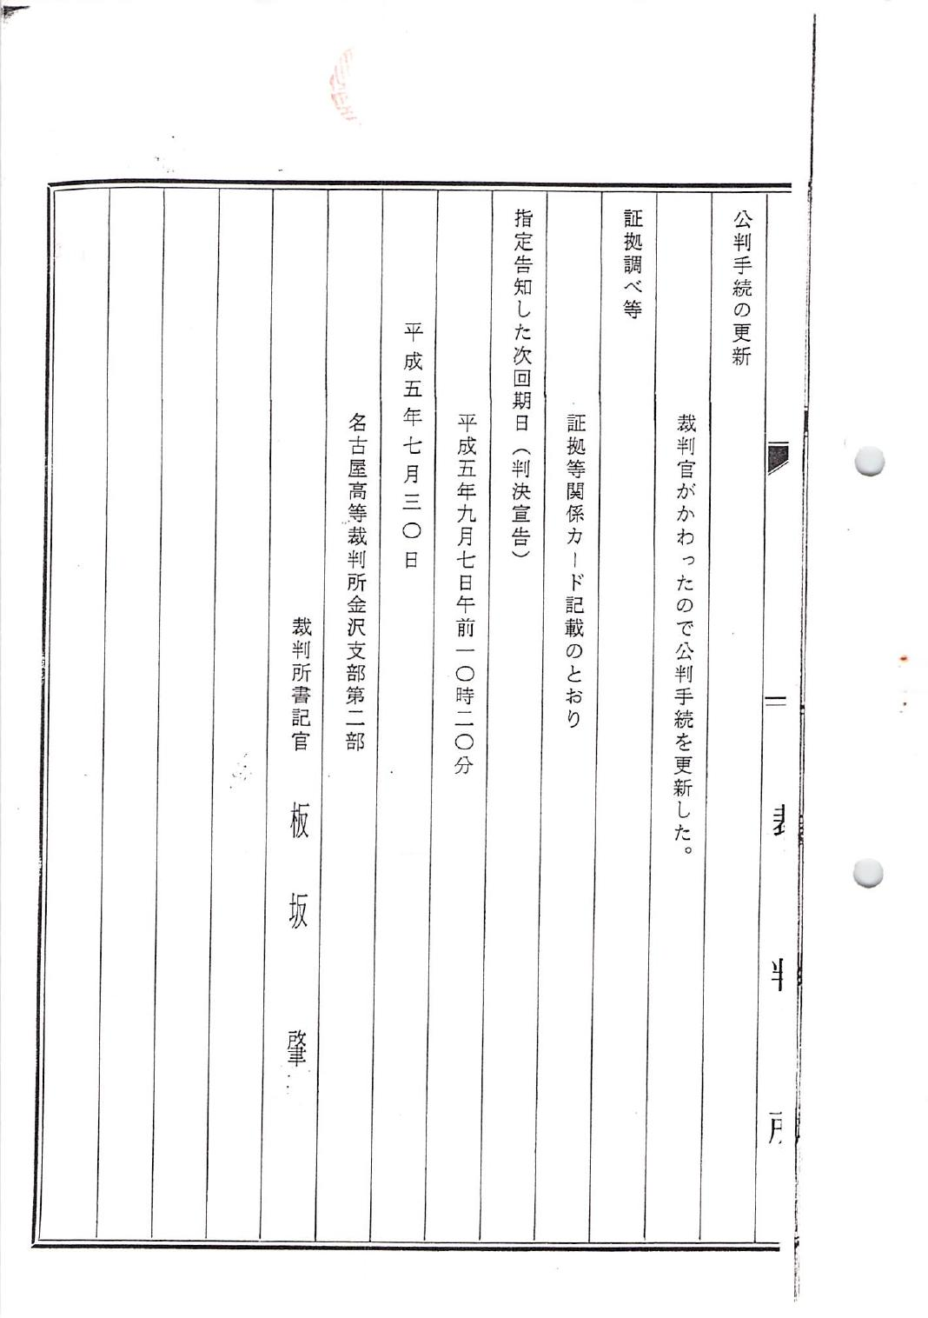 /Volumes/kk/2023-05-11\_金沢地方裁判所刑事部BD/2023再審請求/kk2023jpg/117\_H05-07-20\_平成5年07月20日　第五回公判調書（手続）　名古屋高等裁判所金沢支部第二部　被告発人小島裕史裁判長　甲第一七号証/117\_H05-07-20\_平成5年07月20日　第五回公判調書（手続）　名古屋高等裁判所金沢支部第二部　被告発人小島裕史裁判長　甲第一七号証-2.jpg

　これも気がつかないでいた新発見になるかと思いますが、9月7日の午前10時20分というのも意外な時間です。拘置所から裁判所は、マイクロバスで他に公判がある被告人と一緒に行くことが多かったと思うのですが、地下牢のように見える一階のコンクリートの部屋で待たされていました。

　9月7日の判決公判は、小島裕史裁判長の判決文の読み上げだけで終わったはずですが、そのあと長く待たされた記憶はなく、拘置所に戻ったのは12時から始まったように記憶のある昼食に近い時間で、その30分ほど前の11時30分頃だったという記憶です。

　一審の金沢地方裁判所の時は、公判の終わりで次回公判の期日を、検察官と弁護人に確認しながら裁判長が決めていた記憶がありますが、控訴審の場合は、そのような場面の記憶がはっきりありません。

　ただ、9月7日の判決公判の期日は、いきなり判決期日の書面が拘置所の独居房に届き、驚きました。7月20日の公判が終わった後に被告発人木梨松嗣弁護士の接見はなかったと思いますが、手紙や電報を何度送っても被告発人木梨松嗣弁護士からの返事はありませんでした。

≪≪≪ Macbook-Air Word 2023/05/24 19:10:53 ≪≪≪

### 判決謄本のからくりをTwitterでお知らせ、被告発人木梨松嗣弁護士の控訴趣意補充書の人権上の問題点

≫≫≫ Macbook-Air Word 2023/05/25 10:52:53 ≫≫≫

　ひな形を作って、昨夜かなりの返信数ツイートを送りました。昨夜送ったのか記憶にないのですが、さきほど同じひな形ツイートを、ツイートが目に入った保坂展人世田谷区長に送りました。

　保坂展人世田谷区長のツイートが返信先ツイートになります。

- 保坂展人さんはTwitterを使っています： 「児童手当「高校生に月1万円」報道も吹き上がる怒り…「子育て世代の控除なくします」に「異次元の一人っ子政策」の声(SmartFLASH) https：//t.co/omiY5ppP3C 『扶養控除』がなくなるとそのぶん税金が上がりますから、年間12万円もらったとしても、実質的に受け取れる額は大きく目減りしてしまいます」」 / Twitter <https://twitter.com/hosakanobuto/status/1661511272805048320>

- 刑事告発・非常上告＼金沢地方検察庁御中さんはTwitterを使っています： 「@hosakanobuto これは謄本である、令和5年4月28日、金沢地方検察庁検察事務官　田中裕子となっている最高裁判所第三小法廷決定の決定、異議申し立ては理由がないという。千種秀夫裁判長、園部逸夫、可部恒雄、大野正男の裁判官の歴史的記録。 https：//t.co/x6hatopx8T」 / Twitter https：//t.co/522ORY6NFJ」 / Twitter <https://twitter.com/hirono_hideki/status/1661548029437157376>

　次のTwitter検索からジャーナリストの江川紹子氏と郷原信郎弁護士にひな形ツイートの送信を確認しました。

- これは謄本である、令和5年4月28日 - Twitter検索 / Twitter <https://twitter.com/search?q=%E3%81%93%E3%82%8C%E3%81%AF%E8%AC%84%E6%9C%AC%E3%81%A7%E3%81%82%E3%82%8B%E3%80%81%E4%BB%A4%E5%92%8C5%E5%B9%B44%E6%9C%8828%E6%97%A5&src=typed_query&f=live>

　次に記録のスクリーンショットです。

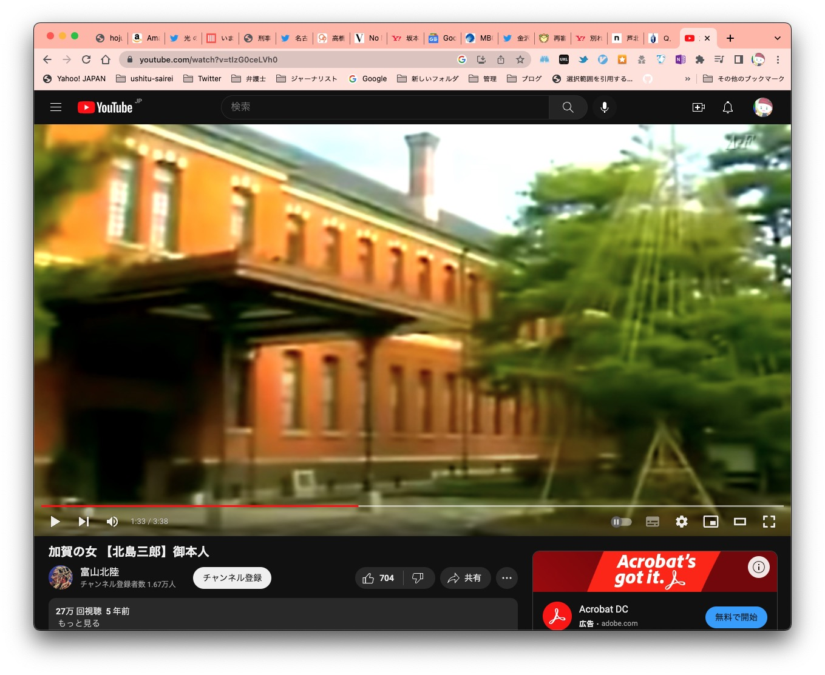 /Users/a66/a\_screenshot/2023-05-24\_231601\_-　加賀の女　【北島三郎】御本人　-　YouTube　https：／／www。youtube。com／watch？v＝tIzG0ce.jpg

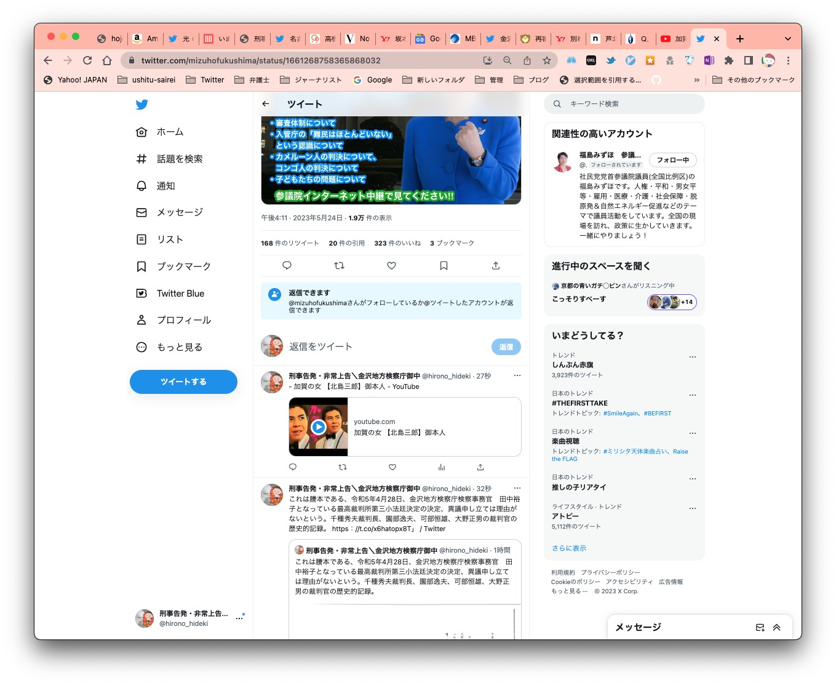 /Users/a66/a\_screenshot/2023-05-24\_232024\_刑事告発・非常上告＼金沢地方検察庁御中　@hirono\_hideki　これは謄本である、令和5年4月28日、金沢地方検察庁検察事務官.jpg

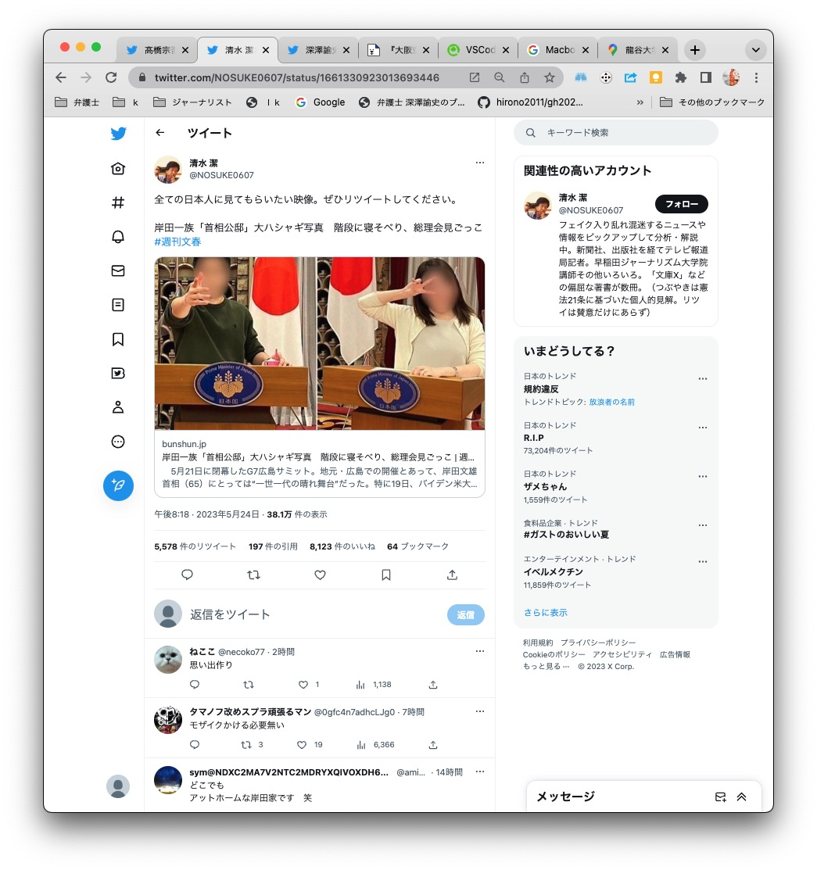 /Users/a66/a\_screenshot/2023-05-25\_103231\_清水　潔　@NOSUKE0607　全ての日本人に見てもらいたい映像。ぜひリツイートしてください。　岸田一族「首相公邸」大ハシャギ写真.jpg

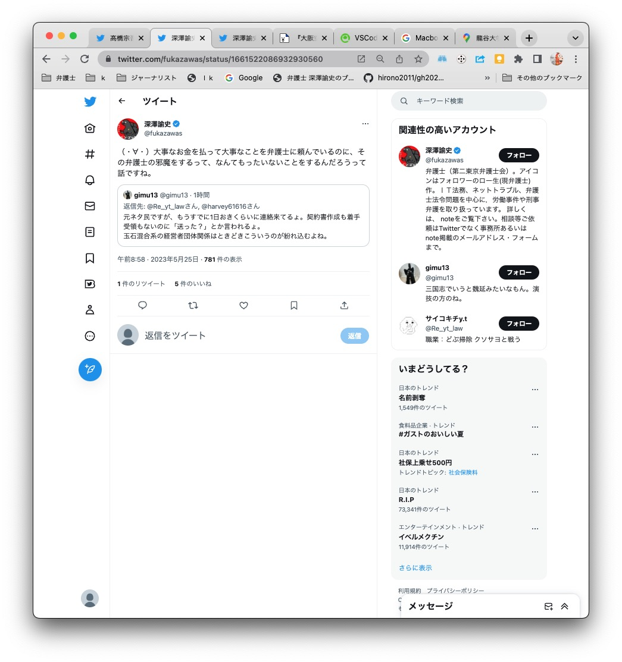 /Users/a66/a\_screenshot/2023-05-25\_103416\_深澤諭史　@fukazawas　（・∀・）大事なお金を払って大事なことを弁護士に頼んでいるのに、その弁護士の邪魔をするって、なんても.jpg

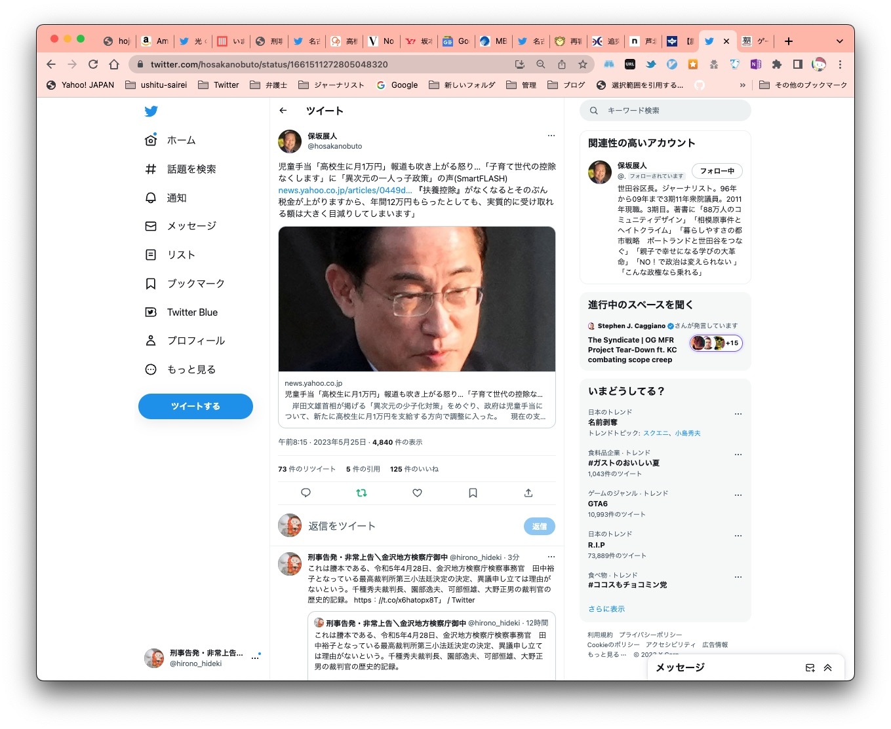 /Users/a66/a\_screenshot/2023-05-25\_104523\_保坂展人　@hosakanobuto　児童手当「高校生に月1万円」報道も吹き上がる怒り…「子育て世代の控除なくします」に「異次元の一.jpg

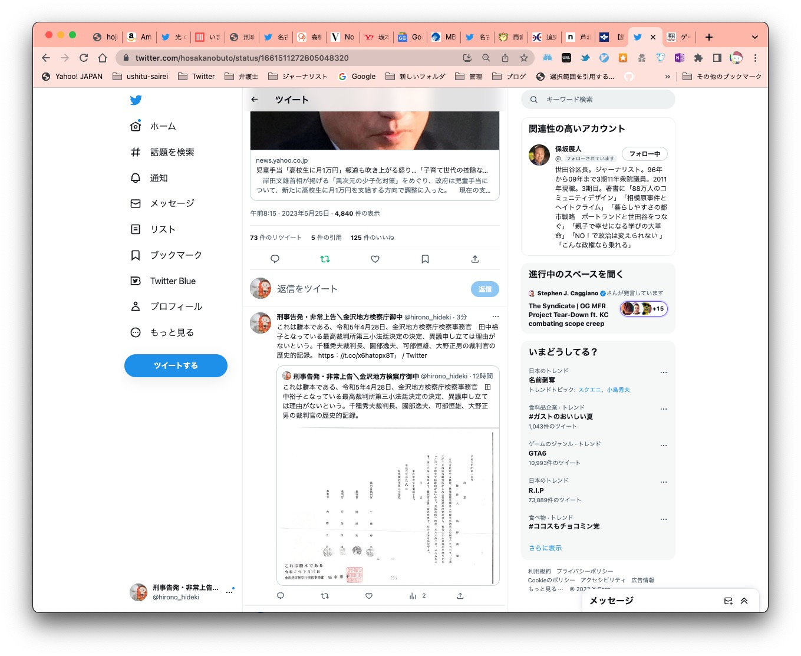 /Users/a66/a\_screenshot/2023-05-25\_104544\_保坂展人　@hosakanobuto　児童手当「高校生に月1万円」報道も吹き上がる怒り…「子育て世代の控除なくします」に「異次元の一.jpg

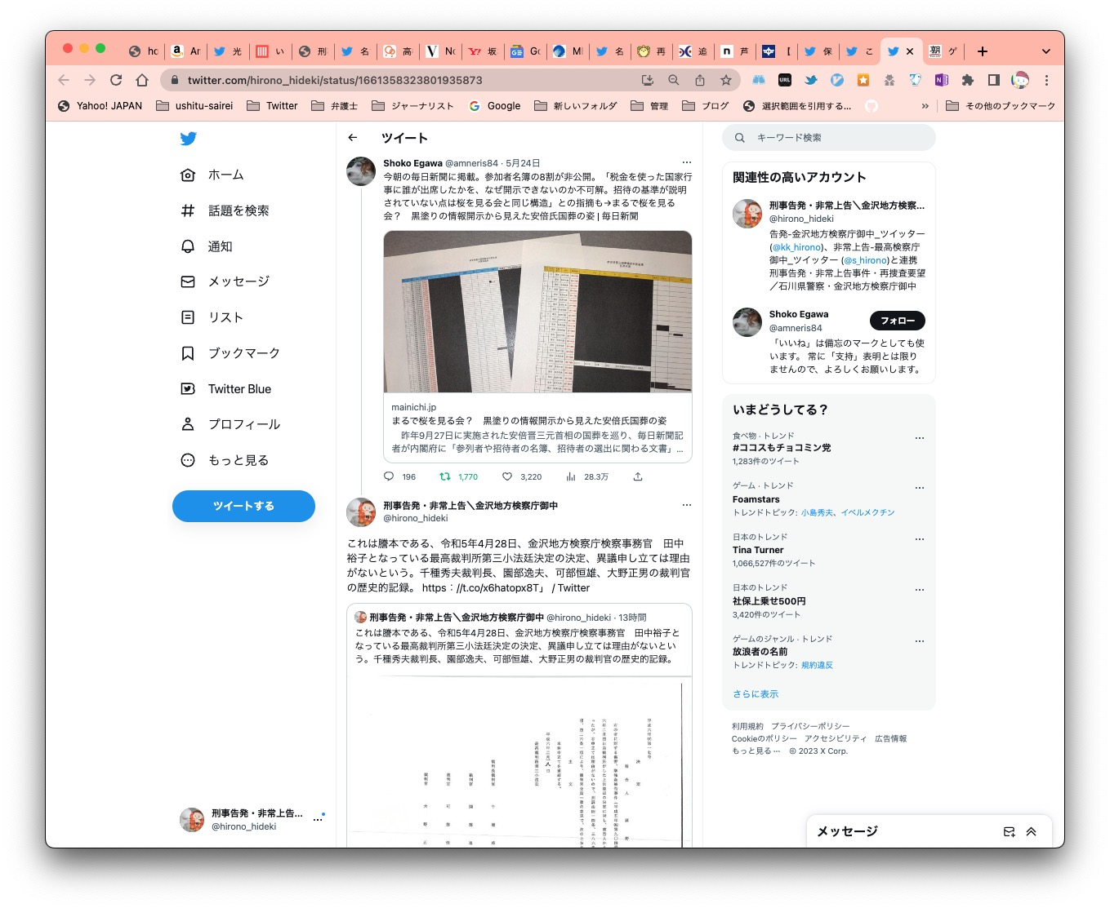 /Users/a66/a\_screenshot/2023-05-25\_104544\_保坂展人　@hosakanobuto　児童手当「高校生に月1万円」報道も吹き上がる怒り…「子育て世代の控除なくします」に「異次元の一.jpg

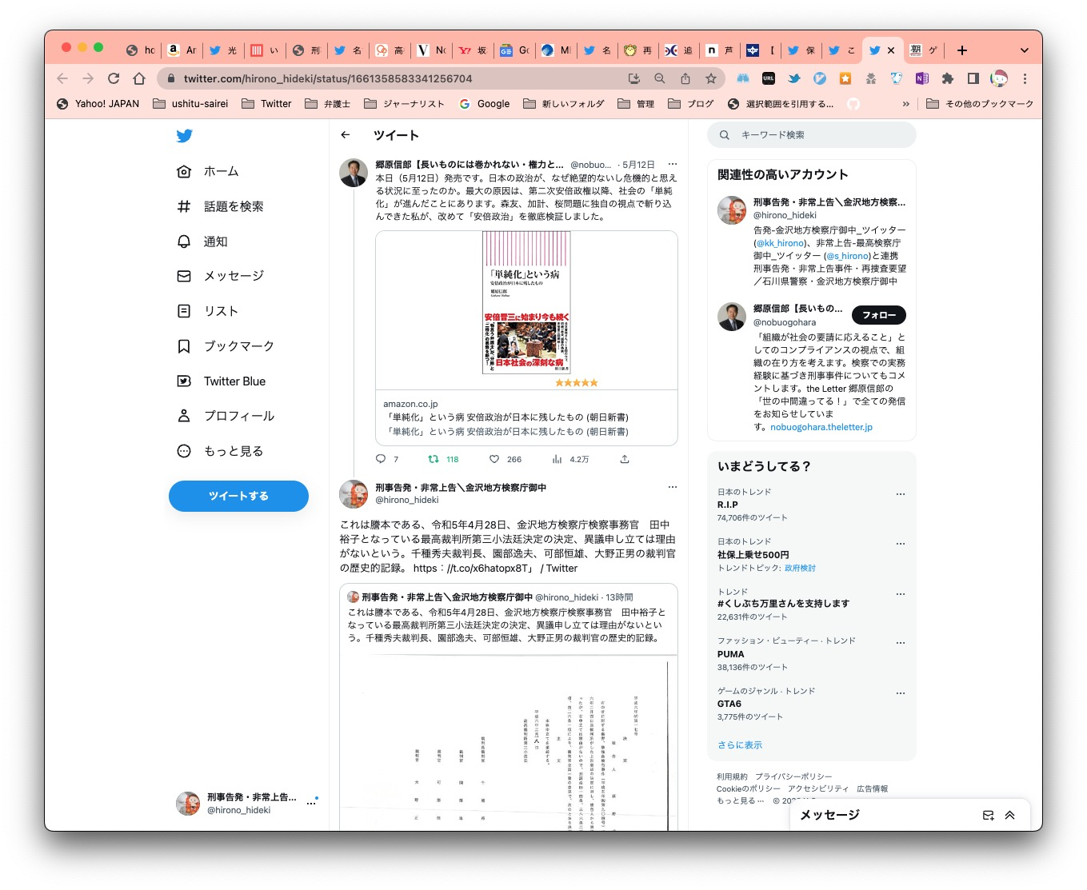 /Users/a66/a\_screenshot/2023-05-25\_110208\_　郷原信郎【長いものには巻かれない・権力と戦う弁護士】　@nobuogohara　本日（5月12日）発売です。日本の政治が、なぜ絶望.jpg

　一連の流れとして、昨夜23時16分からのスクリーンショットの記録を連続ですべて掲載しました。

　YouTubeで旅の動画を観ていて、「加賀の女」という曲を思い出し、ふと聴いてみたくなったのですが、すぐに出てきたのが「いしかわ四高記念館」と思われる建物の写真です。

　建物の正面左手に出入り口があって、自分の記憶に合致すると思ったのですが、病院によくあるような出入り口の屋根部分は記憶と違った感じで、出入り口自体が記憶より大きく見えます。

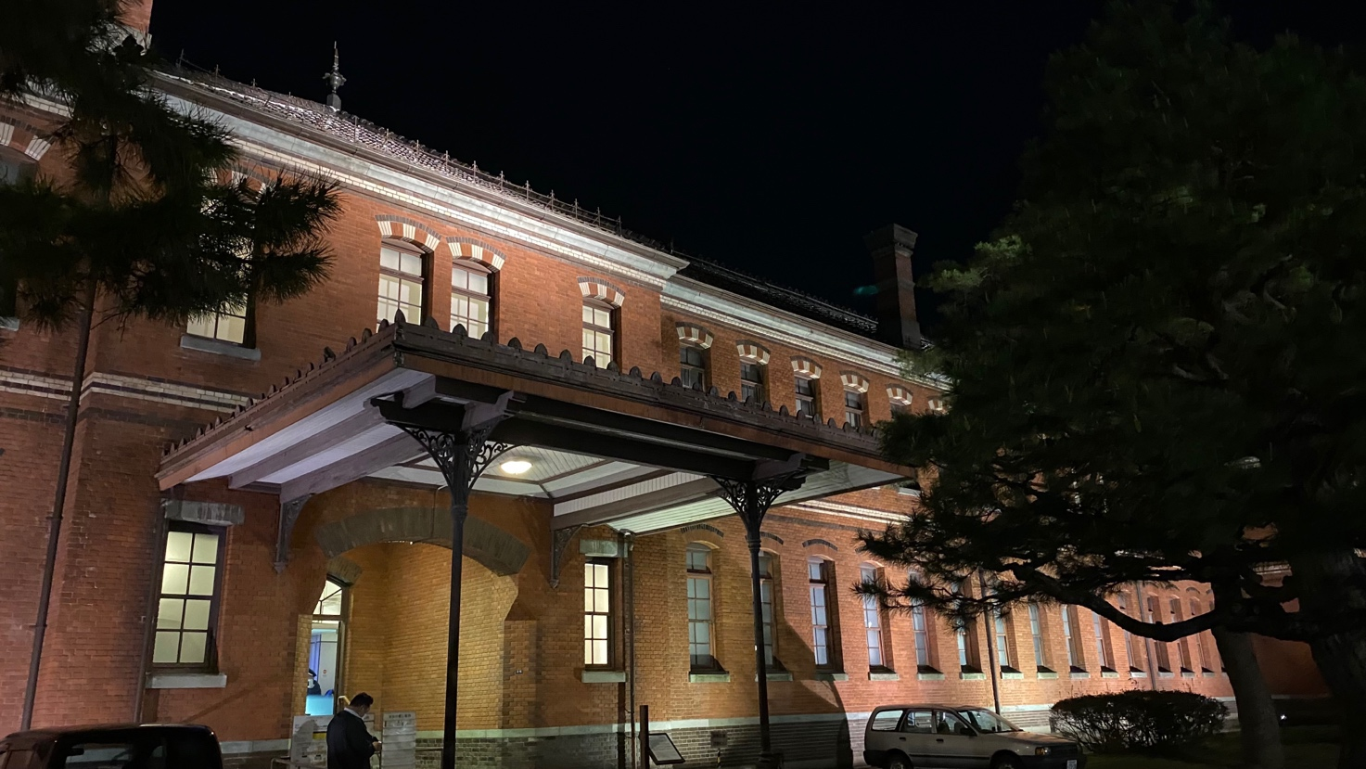

/Volumes/kk/photos/2022/2022-04/2022-04-09\_191904＿.jpeg

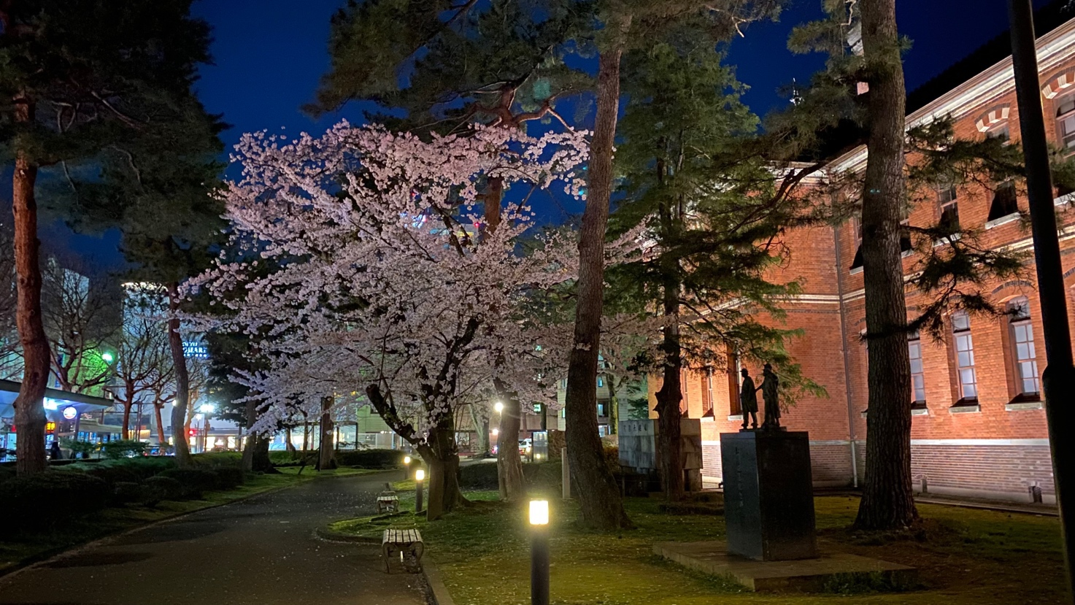

/Volumes/kk/photos/2022/2022-04/2022-04-09\_191914＿.jpeg

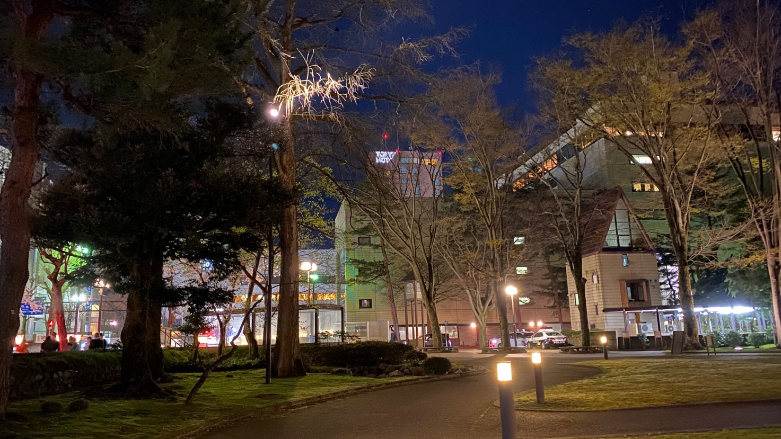

/Volumes/kk/photos/2022/2022-04/2022-04-09\_191947＿.jpeg

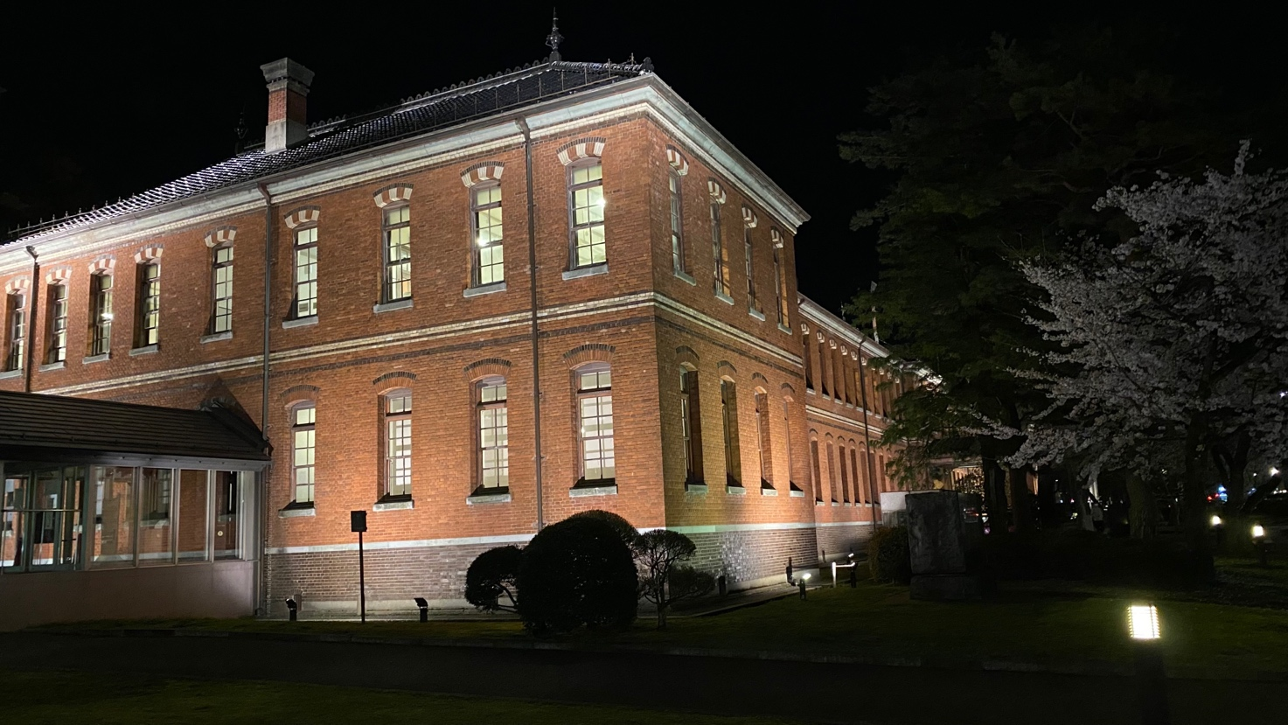

/Volumes/kk/photos/2022/2022-04/2022-04-09\_192011＿.jpeg

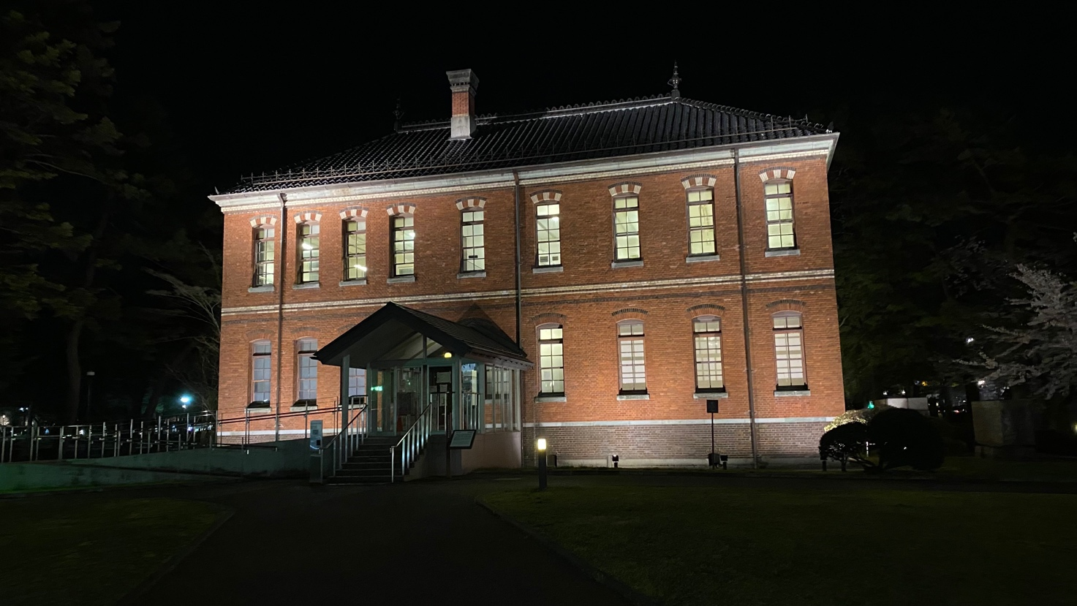

/Volumes/kk/photos/2022/2022-04/2022-04-09\_192039＿.jpeg

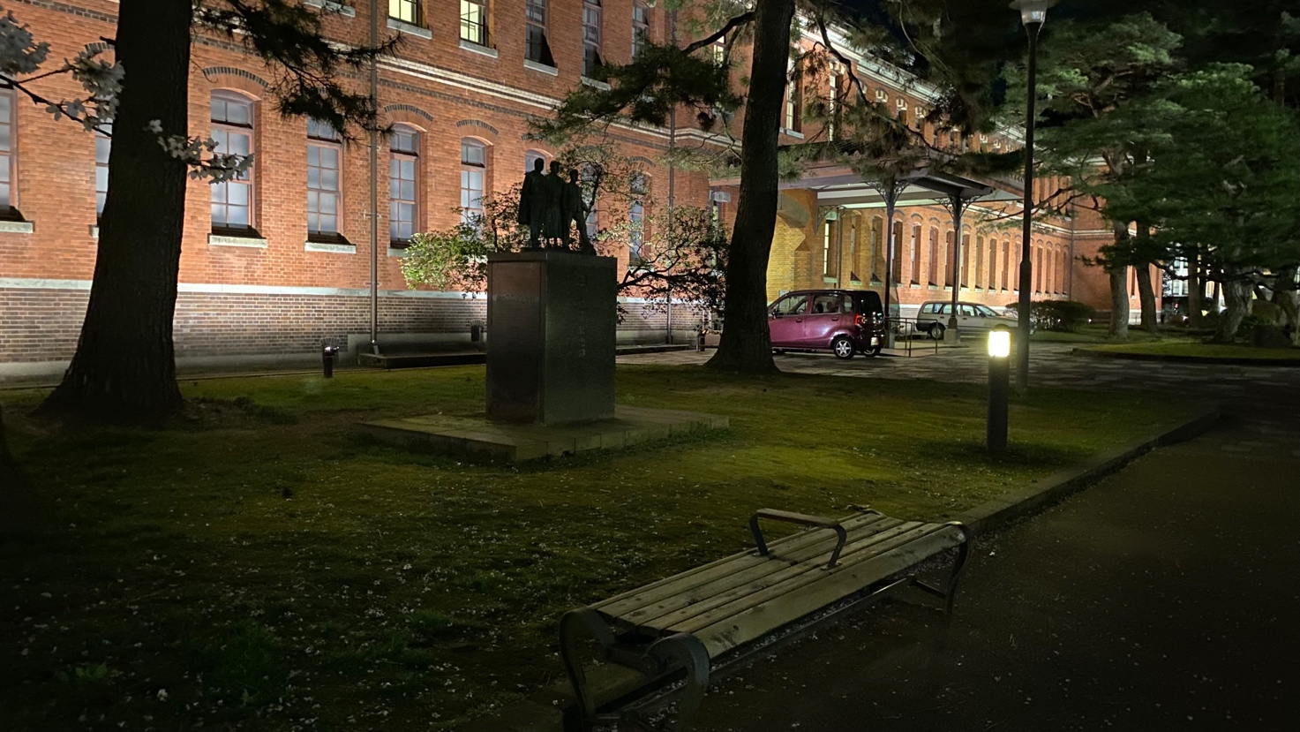

/Volumes/kk/photos/2022/2022-04/2022-04-09\_192231＿.jpeg

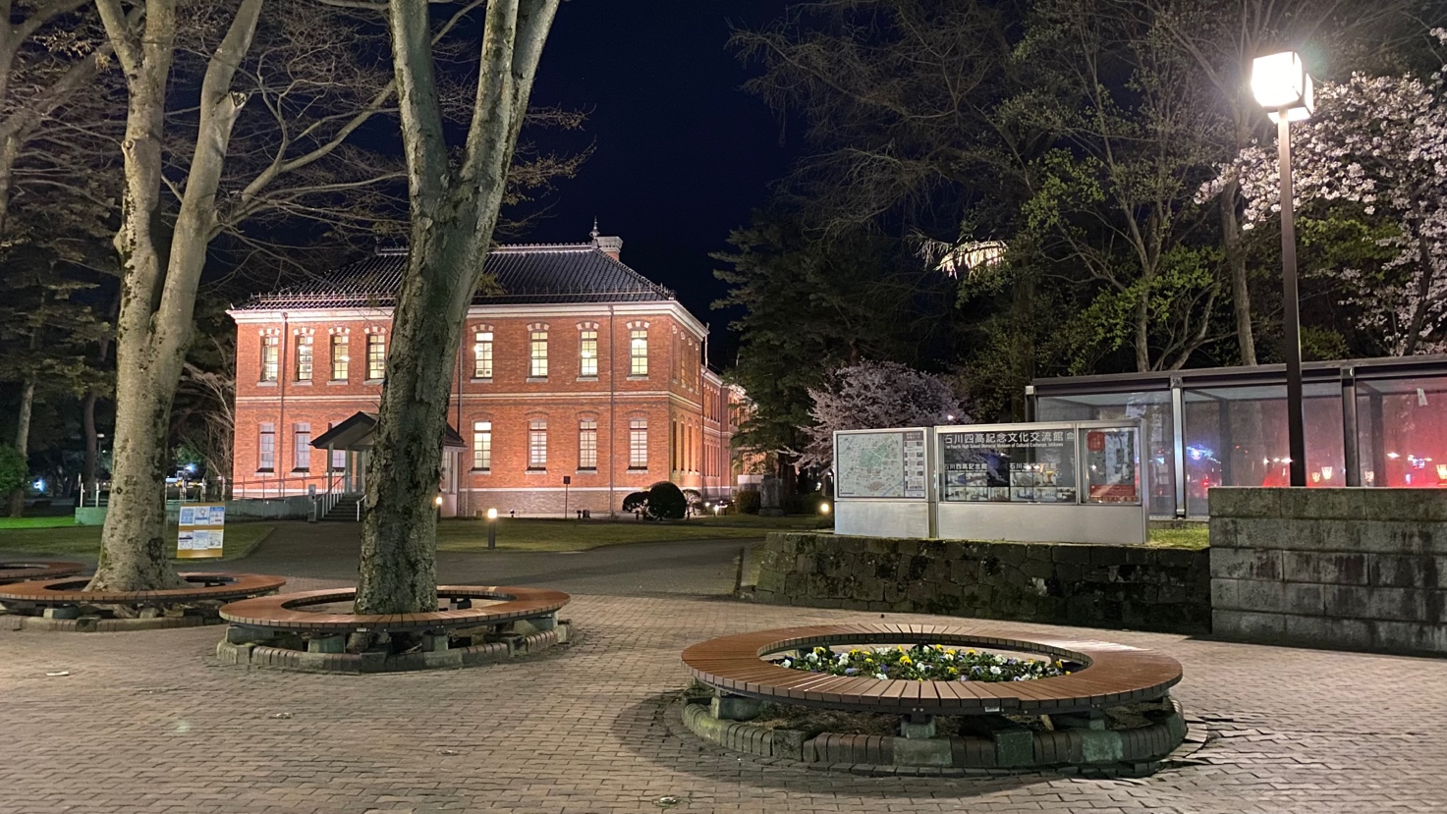

/Volumes/kk/photos/2022/2022-04/2022-04-09\_192749＿.jpeg

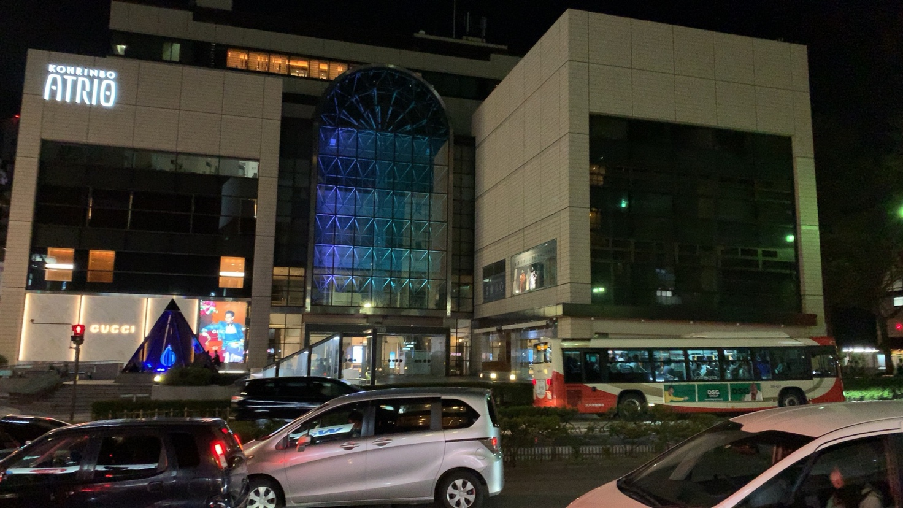

/Volumes/kk/photos/2022/2022-04/2022-04-09\_193119＿.JPG

　最後の写真が、アトリオと読めそうですが、香林坊の大和デパートになります。道路の向かい側に行って撮影をしましたが、平成9年の9月20日頃、ここで安藤健次郎さんと待ち合わせをして、石川四高記念館のような名称の建物の前のベンチで話をしました。

　加賀の女のYouTube動画に出てきた出入り口も正面中央の出入り口のように思えてきましたが、被害者安藤文さんがのぞきこんだのは、正面に向かって左手の端の方だったという記憶で、大きくない出入り口でした。被害者安藤文さんは、そちらに向かって歩き、とても不思議そうに中をのぞき込んでいました。

　その安藤健次郎さんと保坂展人世田谷区長との間にも人生の明暗のようなものを感じますが、私の中では重なる歴史があります。

- 保坂展人 の検索結果 - 告発＼金沢地方検察庁＼最高検察庁＼法務省＼石川県警察御中2020 <https://hirono-hideki.hatenadiary.jp/search?q=+%E4%BF%9D%E5%9D%82%E5%B1%95%E4%BA%BA>

- ＊ 東京都世田谷区の現職区長，保坂展人氏と共謀罪並びに深澤諭史弁護士と保坂展人氏に感じる共通点→昭和61年4月の世田谷の市場の写真→銀河系と天の川→ゴミ処理場 - 告発＼金沢地方検察庁＼最高検察庁＼法務省＼石川県警察御中2020 <https://hirono-hideki.hatenadiary.jp/entry/2020/08/17/192131>

　最近は見かけていませんが、検察に対して痛烈な批判をしてきたというイメージも強い保坂展人世田谷区長です。Twitterのプロフィールには現在もジャーナリストとあります。

```

保坂展人

@hosakanobuto

フォローされています

世田谷区長。ジャーナリスト。96年から09年まで3期11年衆院議員。2011年現職。3期目。著書に「88万人のコミュニティデザイン」「相模原事件とヘイトクライム」「暮らしやすさの都市戦略　ポートランドと世田谷をつなぐ」「親子で幸せになる学びの大革命」「NO！で政治は変えられない 」「こんな政権なら乗れる」

ジャーナリストhosaka.gr.jp誕生日： 11月26日2010年4月からTwitterを利用しています

2万 フォロー中

12.1万 フォロワー

```

- (2) 保坂展人（@hosakanobuto）さん / Twitter https://twitter.com/hosakanobuto

　テキストを範囲選択したときに気がついたのですが、Twitterの利用が2010年4月からとなっています。これは私の刑事告発・非常上告＼金沢地方検察庁御中@hirono\_hidekiと同じになります。私の場合は4月2日になっていました。

　世田谷区長として成果と実績を積み重ねているという印象の保坂展人世田谷区長ですが、これまでの検察批判には看過できないものを感じてきました。表面的に都合良く批判しているというイメージで、検察の実務に悪影響を与え、私や被害者安藤文さん家族がとばっちりの不利益を受けてきたという全体像です。

　他にも似たような弁護士はいますが、世田谷区長としての実績、評価を踏まえると、他とは一線を画します。

　再審制度についてもツイートを見かけていたように思います。

- 奉納＼危険生物・弁護士脳汚染除去装置＼金沢地方検察庁御中\_2020： H3DB\_search\_”@hosakanobuto”\_（該当件数：673/データベース登録数：669,647) \_2023-05-25\_115707の記録 <https://kk2020-09.blogspot.com/2023/05/h3dbsearchhosakanobuto673669647-2023-05.html>

　まとめ記事を作成し、「再審」でページ内検索をしましたが、わかりづらさがあります。Twitter検索の方がよさそうです。

- "再審" (from：hosakanobuto) - Twitter検索 / Twitter <https://twitter.com/search?lang=ja&q=%22%E5%86%8D%E5%AF%A9%22%20(from%3Ahosakanobuto)&src=typed_query>

- 保坂展人さんはTwitterを使っています： 「東京高裁の袴田巌さんの再審開始を不服とし、検察は「特別抗告」に踏み切ろうとしている。袴田さんに不利な証拠を隠してきた検察は、これ以上の「時間稼ぎ」をするべきではない。もし、踏み切るなら法改正して検察による「特別抗告」を不可能にする以外にない。このままでは、生きて冤罪を晴らせない。」 / Twitter <https://twitter.com/hosakanobuto/status/1637243693873905664>

　被告発人木梨松嗣弁護士の控訴趣意補充書になりますが、昨日の夕方頃に読んでいて、これまでとはずいぶん違った感想を持ちました。被告人本人から具体的な事実関係を一切聞き取ることなく、心神喪失・心神耗弱と決めつけています。

　この再審請求理由補充書は、これまでそれほど注目してこなかったのですが、弁護士に掛けられていた強力な魔法がようやくとけたような気分です。これもだいぶん前からネットで公開をしてきたはずですが、昨夜のひな形ツイートでも、何も変わらず無反応のような状況です。

　令和5年4月28日に金沢地方検察庁が交付した再審請求に必要とされる判決謄本ですが、金沢地方裁判所の判決は抄本、名古屋高裁金沢支部の小島裕史裁判長の判決は無記載、被告発人木梨松嗣弁護士の控訴趣意書と控訴趣意補充書も無記載、被告人の控訴趣意書が抄本、最高裁判所第三小法廷の上告棄却と異議申し立て棄却の決定の2つだけが謄本となっています。

　昨日の5月24日になって初めて気がついたのですが、これは金沢地方検察庁が意図的に仕組んだ事実上のからくりになると思います。

　別に取り上げる予定で、詳細はそちらにしたいと思いますが、4月28日金沢地方検察庁に行ったのがまだ午前中で、判決謄本を受け取ったのが午後4時50分過ぎだったと思います。

　受け取るしばらく前に言われたのは、閉庁時間が17時15分ということでしたが、その前から本日お渡しはできないかもしれないと言われていました。

　ずっと一人の女性だけの対応で、場所も正面出入り口に奥になるロビーのような場所でした。通路の一部のような場所です。

　再審請求書の方は予定通りに午後1時に金沢地方裁判所刑事部で手渡しをしています。あとは金沢地方検察庁から判決謄本をもらって金沢地方裁判所刑事部に提出し、金沢に来た用事を済ませて、それから昨年にオープンした石川県立図書館に向かう予定でした。

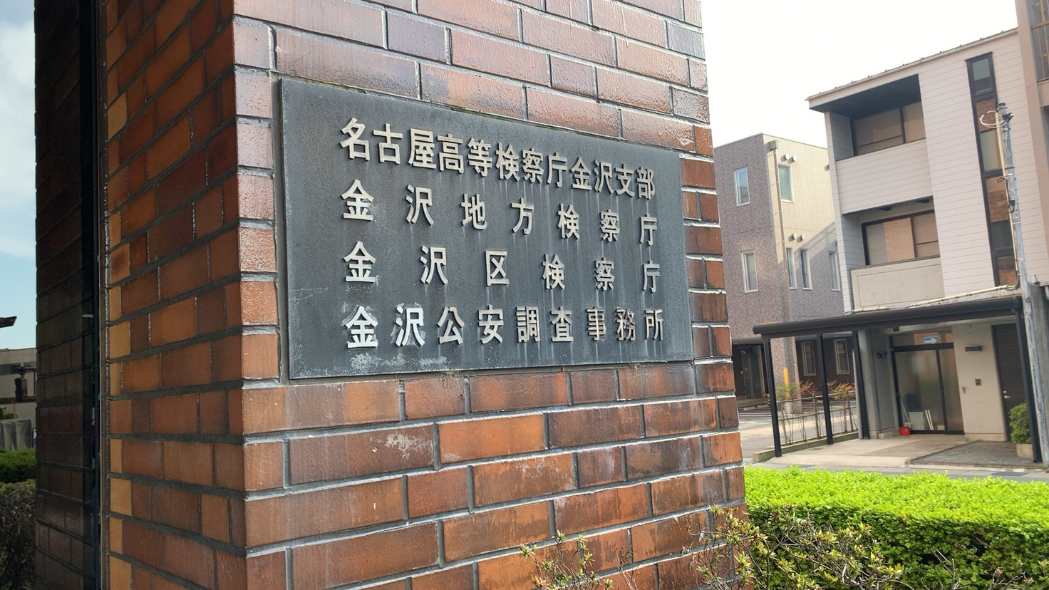

/Users/a66/photos/2023/2023-04/2023-04-28\_163233＿再審請求書提出.JPG

　他にも撮影した写真はあるのですが、帰りはバスに乗って、石川県立図書館から金沢地方検察庁に戻り、建物に入る直前に撮影した写真です。時刻が16時32分となっています。

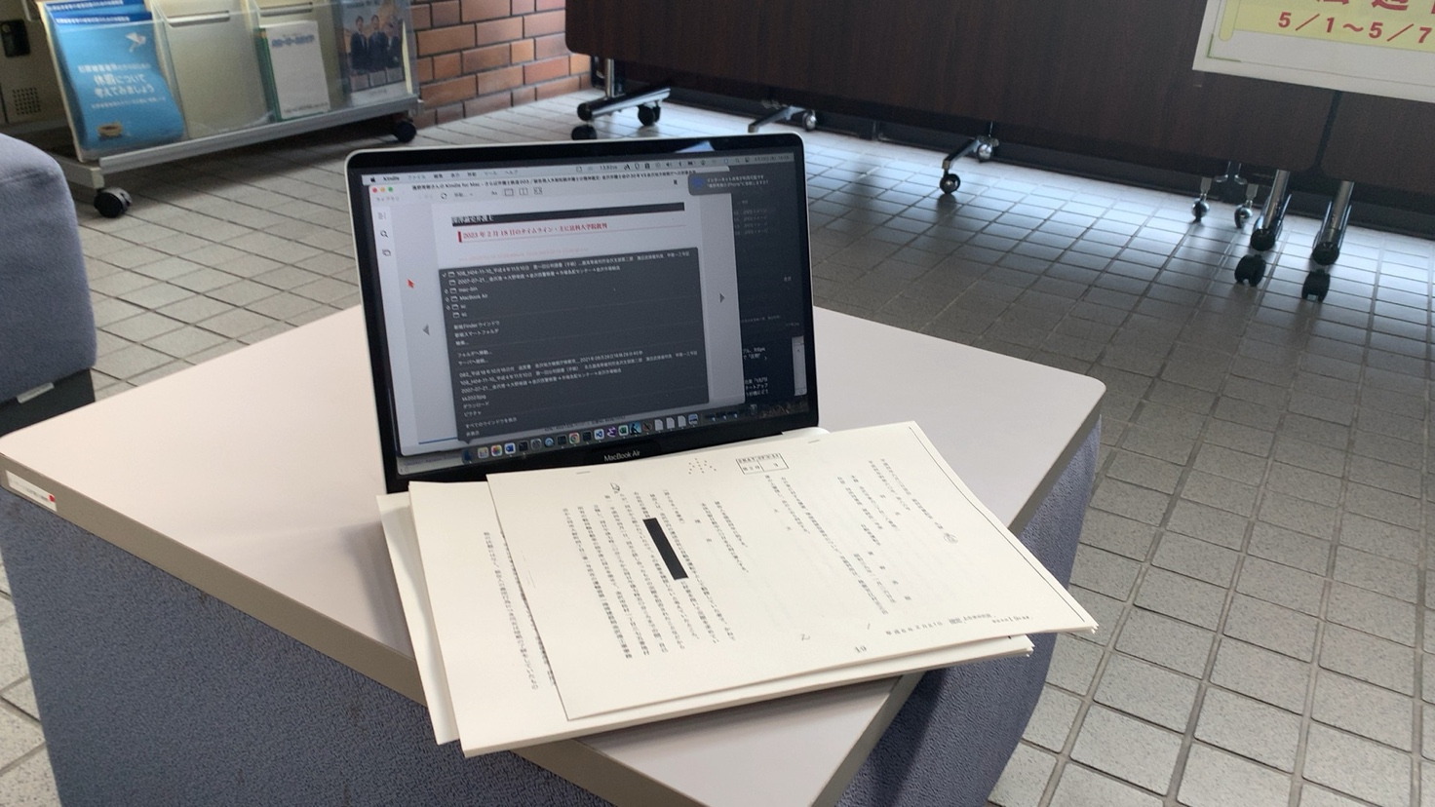

/Users/a66/photos/2023/2023-04/2023-04-28\_164958＿再審請求書提出.JPG

　金沢地方検察庁で判決謄本を受け取った後の写真です。16時50分過ぎと思っていましたが、撮影が16時49分58秒になっていました。

　田中という名前は聞いていた女性ですが、名前を聞いたときはとっさに偽名を名乗ったのかと思いました。少年時代に一緒にいた友人が、その場で偽名を名乗ることがあり、それが田中だったような記憶になっています。

　この判決謄本は、金沢地方検察庁とは記載のない大型封筒に入っていました。その場でざっと目を通していましたが、家に戻って封筒の中から判決謄本を出したのは5月15日になります。

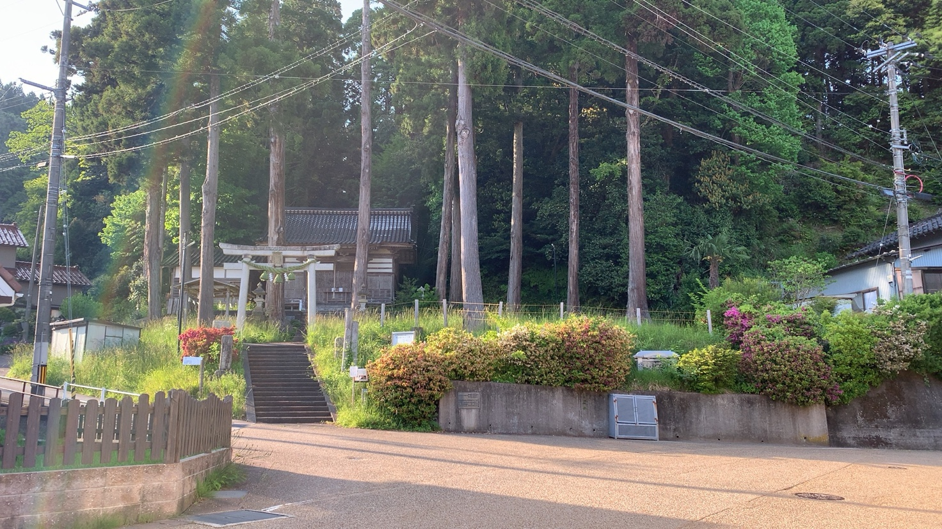

/Users/a66/photos/2023/2023-05/2023-05-16\_165313＿.JPG

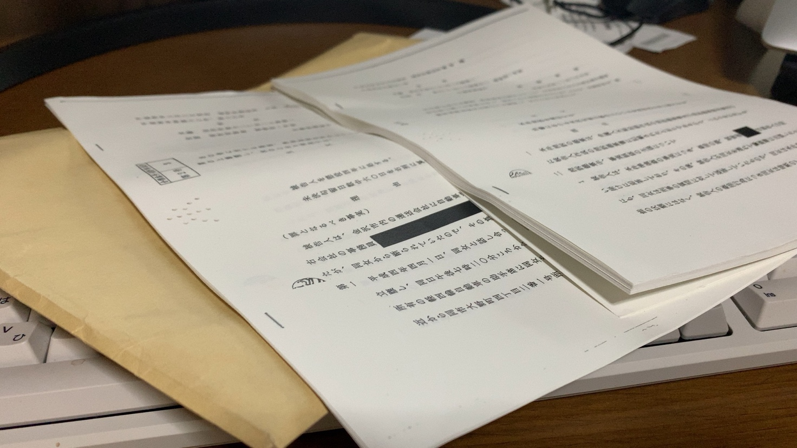

/Users/a66/photos/2023/2023-05/2023-05-17\_135120＿.JPG

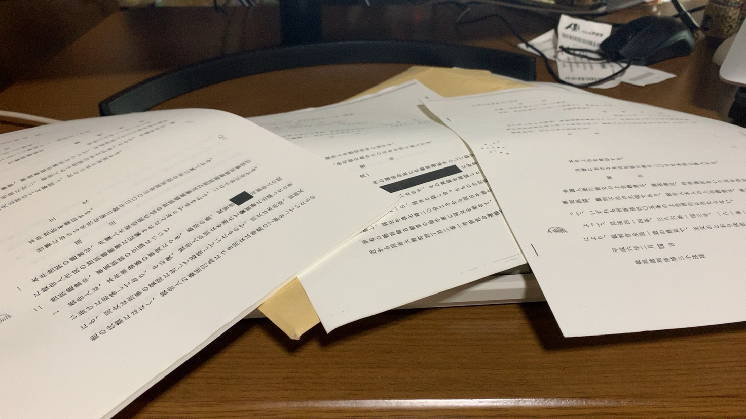

/Users/a66/photos/2023/2023-05/2023-05-17\_135120＿.JPG

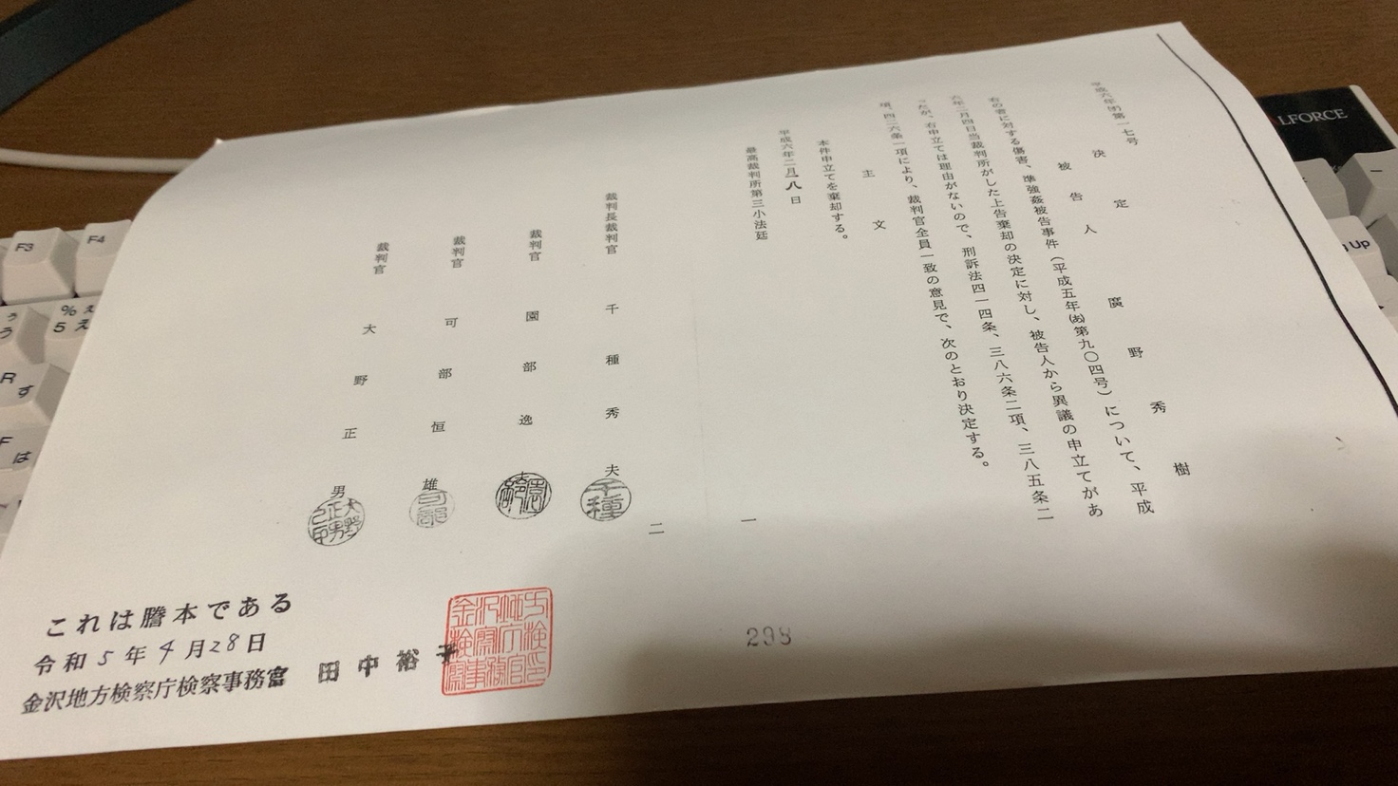

/Users/a66/photos/2023/2023-05/2023-05-17\_135441＿.JPG

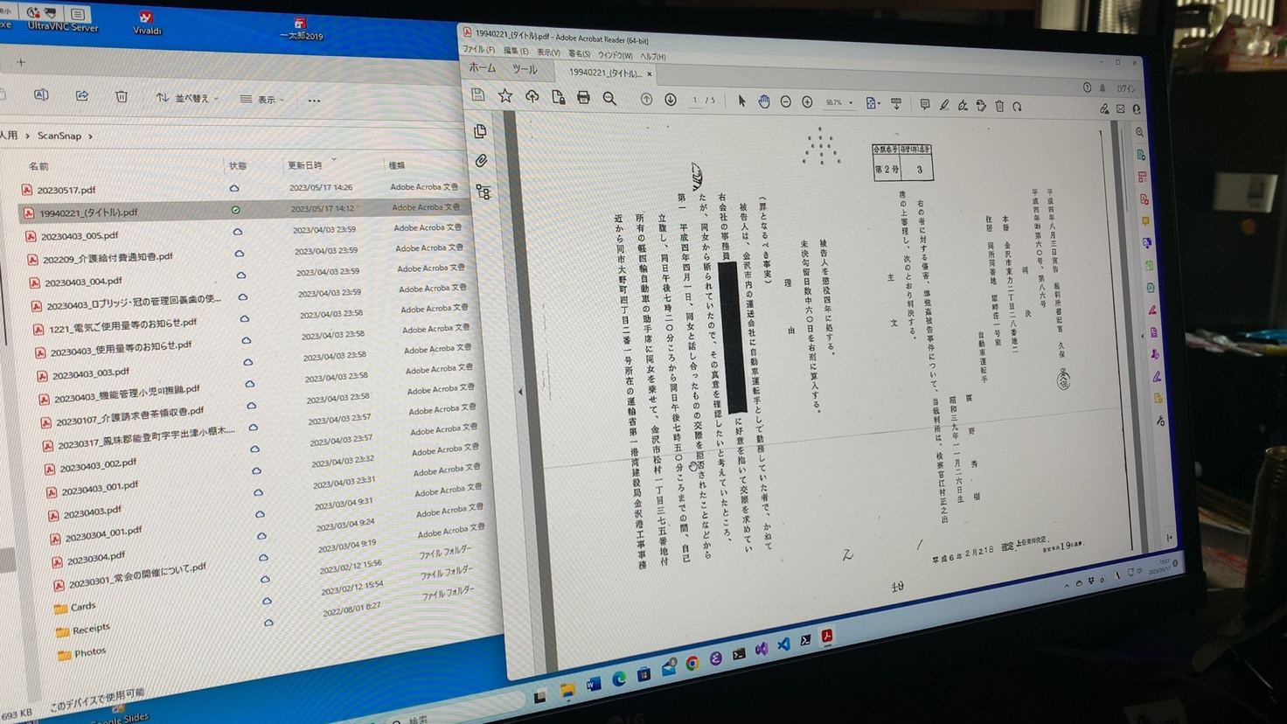

/Users/a66/photos/2023/2023-05/2023-05-17\_150119＿.JPG

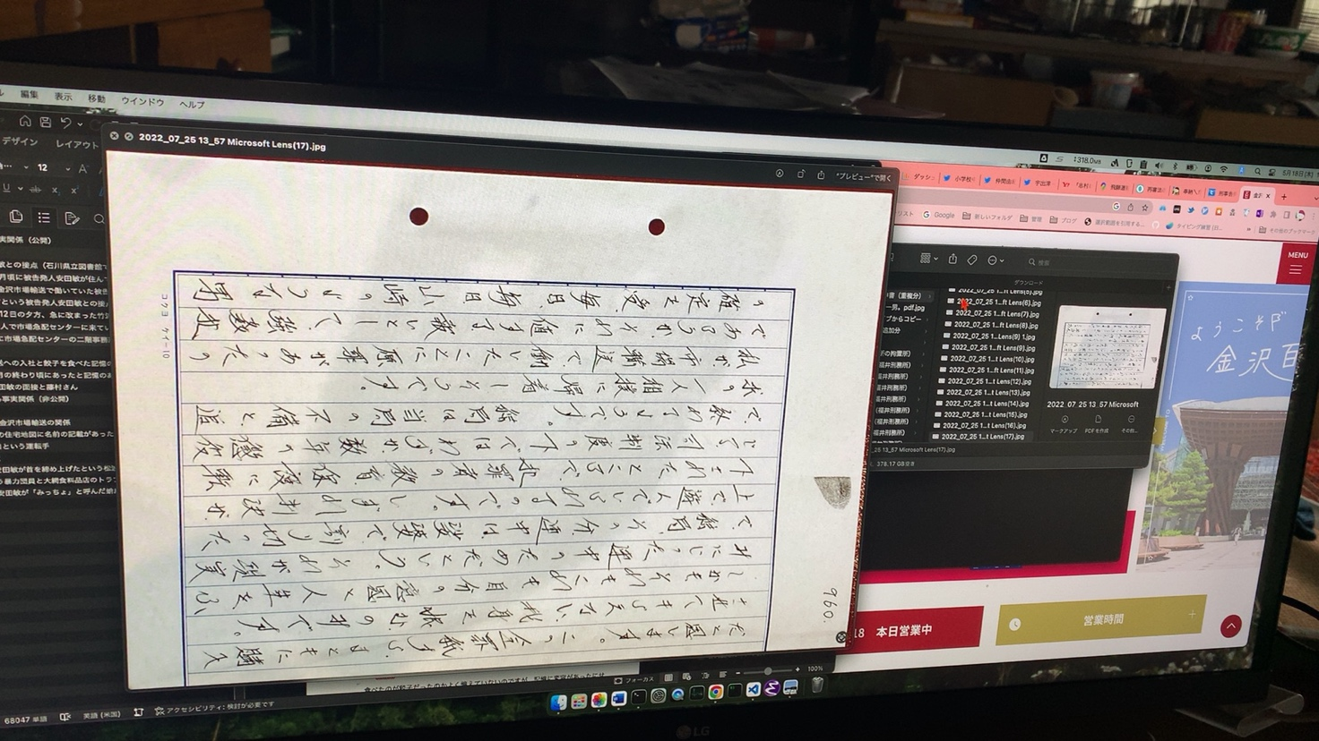

/Users/a66/photos/2023/2023-05/2023-05-18\_143659＿.JPG

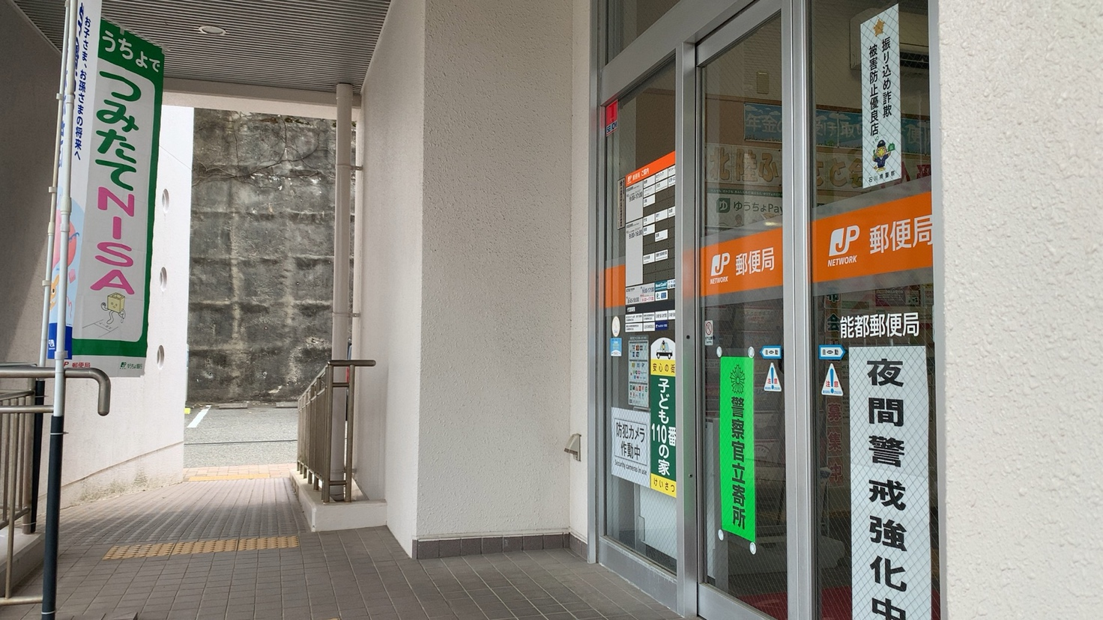

/Users/a66/photos/2023/2023-05/2023-05-18\_153126＿.JPG

　あとで気がついたのですが、宇出津の八坂神社に行ったのは前日の16日でした。17日にScanSnapでPDFファイルを作成しています。Windows11でやっているようですが、Windows11ではドライバーがインストールできなくなっていて、iphoneのスマホでやっています。

　郵便局に行き、郵送したのが5月18日です。この日は、その前に宇出津新港の百円ショップで16GBのUSBメモリーを買ったのですが、目的はBIOSのアップデートでした。

　家にUbuntu23.04のインストールに使ったUSBメモリーがあったのですが、Windows11ではエラーが出てフォーマットが出来ませんでした。

　危険が伴うBIOSのアップデートをしようと思ったのは、SGXの有効が選択候補になかったことです。

　Ubuntu23.04では、起動時にSGXのエラーが出て、GPUが制御できない様子でした。起動にも時間が掛かり、最初にGoogle Chromeのブラウザを開くときも時間が掛かります。使っていれば、そのうち余り問題を感じない程度には使えるようになるのですが、スリーブからの復帰後にディスプレイが暗くなったままという問題があります。

　時間の長いスリーブでもそのままログイン画面が表示されることもあります。短い時間のスリーブだとだいたいログイン画面が表示されるのですが、長い時間だとハイバネーションに移行して、そこから画面が表示されなくなるのかとも最初は考えていました。

　最近のことは覚えがないですが、Windows11も長い時間のスリーブだとハイバネーションに移行して、電源ボタンからの起動時と同じようにBIOSからの起動となっていました。

　作業の内容で違いはあるのですが、Linuxでやった方が、数倍早く終わることがあります。3時間の作業が1時間ということを考えると、Linuxの環境は使いたくなります。ここ最近は、ずっとMacbookでの作業になりますが、時間の掛かるような作業というのはやっていません。

　Macbookでは256GBとディスク容量が少なく、外付けのSSDを使うことが他より多くなるのですが、フォーマットでWindows11でもLinuxでも同じようにファイルの読み書きが出来るようになっています。

　先に32GBのUSBメモリーで23GBほどの電子データを提出してありますが、Windows11でのコピーで1時間以上時間が掛かっていました。USBメモリーは寿命が短いとも聞きます。金銭的な余裕があれば、外付けのSSDでクローンを作成し、そちらを提出したいと考えています。

　2014年に買ったノートパソコンもクローンの作成で、ハードディスクからSSDに換装しています。

≪≪≪ Macbook-Air Word 2023/05/25 13:31:59 ≪≪≪

# 再審請求の理由に関する補充

## 今後の予定

### noteの活用

≫≫≫ Macbook-Air Word 2023/05/25 13:39:15 ≫≫≫

　TwitterAPIが使えなくなったことで、長期的観点での大量のデータの管理が難しくなっており、利用するサービスや保存するデータ形式の選択にも迷いがあります。

　それぞれに一長一短がありますが、noteも利用しているサービスの1つで、最近になって投稿を再開しました。

　次が最近の記事の一覧になります。

石川県警察にストーカー扱いされた時期 https://note.com/hirono2020kk/n/ne4857abd1fd2 2023-01-29 13:56:06

Kindoleでの電子書籍、2月11日のオンライン予約について https://note.com/hirono2020kk/n/n6d845d0da927 2023-01-31 15:13:40

スマホにnoteのアプリをインストール https://note.com/hirono2020kk/n/ndfaa587b24cb 2023-02-02 17:37:52

とても勉強になる刑法の間接正犯・共犯の講義のYouTube動画 https://note.com/hirono2020kk/n/n0097e6e0c980 2023-02-02 21:24:15

首相秘書官差別発言の”オフレコ破り”報道は「個人の内心をだまし討ちで暴露した」のか（江川紹子） - 個人 - Yahoo!ニュース https://note.com/hirono2020kk/n/nb8cc60b539f5 2023-02-08 14:40:14

Shoko EgawaさんはTwitterを使っています： 「少年事件裁判記録廃棄問題を追う神戸新聞の続報。捜査記録のリストが発見された、と。⇒ https://note.com/hirono2020kk/n/ndd0a6ef96fb8 2023-02-08 14:48:28

Shoko EgawaさんはTwitterを使っています： 「何言ってるかよく分からない。「差別」って、正当な根拠なく他者を劣ったものとみなして、不当に扱うこと、ですよ。 https://note.com/hirono2020kk/n/n1211177cb913 2023-02-08 14:54:40

Qks 金沢弁護士会（TwitterAPI） https://note.com/hirono2020kk/n/n609e1aca5449 2023-02-09 07:40:12

REGEXP：”意見書”／データベース登録済みツイートの検索：2009-12-13〜2023-02-09／2023年02月09日12時11分の記録：ユーザ・投稿：449／1426件 https://note.com/hirono2020kk/n/n46f93d62c51d 2023-02-09 12:18:57

平成9年の3月頃、ワープロ専用機で作成した感熱紙の書面の一部 https://note.com/hirono2020kk/n/n24dfffb51b39 2023-02-16 06:21:27

平成14年09月05日付　決定　再審請求棄却　金沢地方裁判所第三部　裁判長裁判官　伊東一廣　裁判官　高橋裕　平手一男 https://note.com/hirono2020kk/n/n9df5459f1018 2023-02-16 06:29:49

2022年2月28日＿能登町＿ラブロ恋路 https://note.com/hirono2020kk/n/n3fb1cfadaecb 2023-02-16 06:37:48

令和4年6月30日付告発状@kanazawabengosi金沢弁護士会@JFBAsns日本弁護士連合会（日弁連）法務省@MOJ\_HOUMU-0001から0033 https://note.com/hirono2020kk/n/n476628357ae8 2023-02-16 06:45:51

令和4年6月30日付告発状@kanazawabengosi金沢弁護士会@JFBAsns日本弁護士連合会（日弁連）法務省@MOJ\_HOUMU-1316〜1348 https://note.com/hirono2020kk/n/ne0e8e1a17f6f 2023-02-16 06:50:58

平成5年5月25日付精神鑑定書（鑑定人金沢大学教授山口成良作成）（写真 23 枚）2010年5月15日撮影 https://note.com/hirono2020kk/n/na53f4aba19a9 2023-02-26 05:32:21

qks3 東京三弁護士会 https://note.com/hirono2020kk/n/n960e09a362fb 2023-03-19 06:24:14

❯ qks3 特別抗告 &gt; x.sh 2&gt;&1 https://note.com/hirono2020kk/n/nb586142f976b 2023-03-19 06:33:44

❯ d|grep -E "(袴田|袴田事件|特別抗告)" |pbcopy https://note.com/hirono2020kk/n/n6e974083216a 2023-03-19 06:50:51

❯ h3-mysql-regexp-html.py -s "2023.+(袴田|袴田事件|特別抗告)" |pbcopy https://note.com/hirono2020kk/n/n5adaeb695137 2023-03-19 07:01:48

❯ qks3 求刑より重い判決 https://note.com/hirono2020kk/n/ned5e77055e0b 2023-03-19 07:53:43

❯ qks3 熊本地裁 https://note.com/hirono2020kk/n/n39c4ea18f134 2023-03-19 09:34:47

pythonのXMLパーサーでKindle本のタイトルを取得 https://note.com/hirono2020kk/n/nfc57471c3277 2023-03-31 19:49:52

2つの異なる連番を使ったforループの処理 https://note.com/hirono2020kk/n/n54e582eeacdf 2023-04-18 21:33:56

シェルで同一階層のディレクトリーに同じファイルをコピー https://note.com/hirono2020kk/n/na7b4fdbccfff 2023-05-08 16:38:48

高橋雄一郎弁護士のTwitterタイムラインでみかけた知的障害に関連したツイート https://note.com/hirono2020kk/n/n6854c12bdabf 2023-05-20 12:08:20

えきなんロー@ekinan\_lawyerのタイムラインと金沢地裁の裁判員裁判 https://note.com/hirono2020kk/n/nf23ab098fad5 2023-05-21 21:48:32

令和5年4月28日に金沢地方検察庁で交付を受けた再審請求のための判決謄本（45枚印紙代2700円） https://note.com/hirono2020kk/n/n746a9e004123 2023-05-22 12:56:36

えきなんロー@ekinan\_lawyerのタイムラインで知った、小倉秀夫弁護士のTwitterアカウントの凍結 https://note.com/hirono2020kk/n/nd74e8f5c2285 2023-05-22 13:22:21

えきなんロー@ekinan\_lawyerのタイムラインで発見した刑裁サイ太の岡口事件ツイート https://note.com/hirono2020kk/n/n79af5a1afa3c 2023-05-22 14:39:16

「裁判長！　ここは懲役４年でどうすか」をAmazonプライムビデオで視聴 https://note.com/hirono2020kk/n/n5347256780bd 2023-05-22 20:02:54

深澤諭史弁護士のタイムラインから知った、龍谷大学で公開されているという団藤重光元最高裁判事のノート https://note.com/hirono2020kk/n/n1059f3506159 2023-05-22 21:21:30

　テキストデータとして貼り付け、書式がわかりづらくなっていますが、元はExcelのデータになります。だいぶん前に作ったのでよくわからない部分があるのですが、プログラムでnoteの記事を取得しています。

　一度に取得できる最新の記事の数が多くなかったとも思うのですが、時間の取得は最終更新日時になるのかと思われます。

　noteには非公式のAPIがあって、1月に指定した記事の詳細情報を取得するコードをネットで見つけ、それを叩き台に作成したプログラムがあったのですが、すぐには見つからなくなっていました。

　それもNode.jsという余り使い慣れないプログラム言語でのコードでした。書籍が欲しくなり、時間を有効的に使いたいと真剣に考えたきっかけで、これがnoteの有料記事とKindleの電子書籍・ペーパーバック本の出版につながりました。

　noteの有料記事というのは最初にテストと断り5万円の1つの記事に設定をしただけで、事実上の有料記事はまだ作成していないことになります。

- Node.jsとはなにか？なぜみんな使っているのか？ - Qiita <https://qiita.com/non_cal/items/a8fee0b7ad96e67713eb>

- note株式会社 <https://note.jp/>

≪≪≪ Macbook-Air Word 2023/05/25 14:07:16 ≪≪≪

### Kindleの電子書籍・ペーパーバック本の出版

≫≫≫ Macbook-Air Word 2023/05/25 14:08:17 ≫≫≫

　だいぶん滞りがあるのですが、次のメール内容のとおり、6月2日が提出期限となっています。

KDP 著者様

『さらば弁護士鉄道049／再審請求書を金沢地方裁判所刑事部に提出 』の予約注文を設定いただきありがとうございます。 配信日は 2023年06月06日 に設定されました。 提出期限を確認するには、本の設定ページの上部にあるタイマーが役立ちます。 タイマーには、本の提出期限までの残りの日数、時間数、分数が表示されます。

読者に配信する本のバージョンが完成しましたら、KDP の本棚から原稿ファイルをアップロードしてください。 「予約注文用に提出」をクリックしないと、アップロードしたファイルは保存されません。

読者の期待を裏切らないために、原稿ファイルは必ず提出期限までにアップロードしてください。 期限までに原稿がアップロードされなかった場合は、予約注文がキャンセルされ、その後 1 年間は電子書籍の予約注文機能をご利用いただけなくなります。

予約注文の要件について詳しくは、[こちら](https://www.amazon.com/gp/f.html?C=1WE22NOQHFW2U&K=3FQ8IQCCK210T&M=urn:rtn:msg:2023052206563685551fa720684fd890a160ba36f0p0na&R=315XJTD9SRA2V&T=C&U=https%3A%2F%2Fkdp.amazon.co.jp%2Fhelp%3FtopicId%3DAGSSZQVFKECO5%26ref_%3Dpe_3052080_398786000&H=FKNLQHCEFFEQDVRWZY5A0HQITUYA&ref_=pe_3052080_398786000" \t "_blank)をご覧ください。

今後ともよろしくお願いいたします。  
Kindle ダイレクト・パブリッシング チーム

　「2023年06月02日までにKDP予約注文の原稿をアップロードしてください」がメールの件名になります。

　電子書籍は013まで発売中となっていますが、014から048がファイルはあるもののまだ手つかずの状態となっています。ペーパーバック本の販売も前提としているので、かなり時間の掛かる骨の折れる作業になるかと思います。

　ペーパーバック本は紙の本として記録が残るので、他のブログ記事とは意味合いが異なるのですが、手間が掛かりデータ量も多くなります。

≪≪≪ Macbook-Air Word 2023/05/25 14:19:47 ≪≪≪

## 刑事訴訟法第411条（著反正義）の準用

≫≫≫ Macbook-Air Word 2023/05/25 14:23:05 ≫≫≫

　3日ほど前に刑事訴訟法の再審に関する条文を繰り返し読んだのですが、原判決で提出されなかった新証拠というのは、相応しいものがあるとは考えにくいところです。

　素人の個人的な考えですが、再審制度は実体法を前提としており、手続法上の瑕疵というのは、もともと問題にされていない気がします。

　その刑事手続を保障したのが、次の憲法の条文になると考えます。

```

第三十七条

すべて刑事事件においては、被告人は、公平な裁判所の迅速な公開裁判を受ける権利を有する。

刑事被告人は、すべての証人に対して審問する機会を充分に与へられ、又、公費で自己のために強制的手続により証人を求める権利を有する。

刑事被告人は、いかなる場合にも、資格を有する弁護人を依頼することができる。被告人が自らこれを依頼することができないときは、国でこれを附する。

```

- 日本国憲法第37条 - Wikipedia <https://ja.wikipedia.org/wiki/%E6%97%A5%E6%9C%AC%E5%9B%BD%E6%86%B2%E6%B3%95%E7%AC%AC37%E6%9D%A1>

　被告発人木梨松嗣弁護士の控訴趣意書と控訴趣意補充書が、この憲法上の権利侵害の最たる証拠ともいえるものです。自己に不利な被告発人らの供述調書の内容も知る機会が与えられませんでした。

　この憲法37条違反を理由に、検事総長に非常上告を促すというのが、長い間の目標となっていたのですが、令和5年4月27日付再審請求書に記載の通り、郷原信郎弁護士やジャーナリストの江川紹子氏に代表される検察批判、検察不信の風潮が社会に広く蔓延しており、検察をとりまく汚染地帯の様相を呈しております。

　次が、その非常上告の条文になります。再審より数が少ないらしいと気がつきました。

```

第五編　非常上告

第四百五十四条　検事総長は、判決が確定した後その事件の審判が法令に違反したことを発見したときは、最高裁判所に非常上告をすることができる。

第四百五十五条　非常上告をするには、その理由を記載した申立書を最高裁判所に差し出さなければならない。

第四百五十六条　公判期日には、検察官は、申立書に基いて陳述をしなければならない。

第四百五十七条　非常上告が理由のないときは、判決でこれを棄却しなければならない。

第四百五十八条　非常上告が理由のあるときは、左の区別に従い、判決をしなければならない。

　一　原判決が法令に違反したときは、その違反した部分を破棄する。但し、原判決が被告人のため不利益であるときは、これを破棄して、被告事件について更に判決をする。

　二　訴訟手続が法令に違反したときは、その違反した手続を破棄する。

第四百五十九条　非常上告の判決は、前条第一号但書の規定によりされたものを除いては、その効力を被告人に及ぼさない。

第四百六十条　裁判所は、申立書に包含された事項に限り、調査をしなければならない。

２　裁判所は、裁判所の管轄、公訴の受理及び訴訟手続に関しては、事実の取調をすることができる。この場合には、第三百九十三条第三項の規定を準用する。

```

- 刑事訴訟法 第五編 非常上告 <https://www.ron.gr.jp/law/law/keiji_s5.htm>

　割と最近にもジャーナリストの書いた記事を読んでいて、まだ探していないのですが、そこにも検察官の定年延長問題が、社会的危機として取り上げられていました。郷原信郎弁護士が言い出しのようにも思える検察官の定年延長問題ですが、テレビに出ているタレントや著名人までがこぞって批判しているのが、強烈に印象的でした。

　次にメインとなる著反正義の条文です。

```

第411条

上告裁判所は、第405条各号に規定する事由がない場合であっても、左の事由があって原判決を破棄しなければ著しく正義に反すると認めるときは、判決で原判決を破棄することができる。

判決に影響を及ぼすべき法令の違反があること。

刑の量定が甚しく不当であること。

判決に影響を及ぼすべき重大な事実の誤認があること。

再審の請求をすることができる場合にあたる事由があること。

判決があった後に刑の廃止若しくは変更又は大赦があったこと。

```

- 刑事訴訟法第411条 - Wikibooks <https://ja.wikibooks.org/wiki/%E5%88%91%E4%BA%8B%E8%A8%B4%E8%A8%9F%E6%B3%95%E7%AC%AC411%E6%9D%A1>

　さきほど準用という言葉について調べ、意味を確認しました。

```

「準用」という法令用語は，ある事項に関する規定を，他の類似の事項について，必要な修正を加えてあてはめると法令作成技術で，これを利用することで条数が増えるのを防ぐことができます。

```

- 法令用語の解説「準用」　<<法学入門　（広島大学法学部・平野敏彦）>> <https://home.hiroshima-u.ac.jp/hirano/nyumon/junyo.htm>

　この条文も平成7年当時には知っていたと思います。注目するようになったのは今年の3月に入ってからで、令和5年4月27日付再審請求書にも記載があると思いますが、袴田事件の再審請求で検察を批判する意見が多く、東京高裁の再審開始是認の決定の後は、検察が特別抗告をするかどうかで、さらに白熱した検察批判が吹き荒れていました。

　同じ再審請求開始決定に対する特別抗告なのに、ふりかえって、盛り上がりの違いを感じたのが大崎事件になります。

❯ h3-mysql-regexp-html.py -s "著反正義"

Darwin

/Users/a66/mac-bin/h3-mysql-regexp-html.py -s "著反正義"

SELECT \* FROM tw\_hirono WHERE tweet REGEXP '著反正義' ORDER BY date ASC;

2023-05-25\_145450の実行記録

- （1／15／669647：検索：著反正義）ツイート：@s\_hirono（）2016-08-28 14:02:02

> 2016-08-28-140200\_サイ太さんがリツイートサイ太　@uwaaaa　　2014年3月5日「著反正義ならぬ，コカン性器！」検事正が見守る中，恒例の新任検事の一発.jpg http://pic.twitter.com/oq7mO88UMu

ツイートのURL： https://twitter.com/s\_hirono/status/769761951194882048

- （2／15／669647：検索：著反正義）ツイート：@hirono\_hideki（）2019-06-30 19:54:54

> 2019年06月30日19時35分の登録： ＼あぼかど　@meumpactum＼刑訴法411条の著反正義。条解刑訴には「本条各号の事由が主文に影響し原判決を維持することが耐えがたい場合を指す」とある。最高裁判事５人 http://hirono2014sk.blogspot.com/2019/06/meumpactum411.html

ツイートのURL： https://twitter.com/hirono\_hideki/status/1145284463305166849

- （3／15／669647：検索：著反正義）ツイート：@s\_hirono（）2019-06-30 21:39:39

> 2019-06-30-193541\_深澤諭史さんがリツイート＞　あぼかど（@meumpactum）：　刑訴法411条の著反正義。条解刑訴には「本条各号の事由が主文に影響し原判決を維持するこ.jpg http://pic.twitter.com/hWZdh2U6Bh

ツイートのURL： https://twitter.com/s\_hirono/status/1145310960439050242

- （4／15／669647：検索：著反正義）ツイート：@hirono\_hideki（）2019-10-04 09:19:19

> 2019年10月04日09時11分の登録： ＼中村元弥　@1961kumachin＼大崎事件の再審開始決定には特別抗告する検察。そして再審開始決定を著反正義でひっくり返す最高裁　 http://hirono2014sk.blogspot.com/2019/10/1961kumachin.html

ツイートのURL： https://twitter.com/hirono\_hideki/status/1179913867201146880

- （5／15／669647：検索：著反正義）ツイート：@kk\_hirono（）2019-10-09 17:47:47

> > 「著反正義ならぬ，コカン性器！」検事正が見守る中，恒例の新任検事の一発芸大会が始まった。

ツイートのURL： https://twitter.com/kk\_hirono/status/1181853567239409664

- （6／15／669647：検索：著反正義）ツイート：@s\_hirono（非常上告-最高検察庁御中\_ツイッター）2023-03-13 11:20:24

> 2023年03月13日11時20分の実行記録: twitterAPI-search-lawList-mydql-add.rb "著反正義" ツイート数：0/2891 リツイート数：0/2891 トータル：4

> "著反正義"の該当:… https://t.co/MZt73MD0UB

ツイートのURL： https://twitter.com/s\_hirono/status/1635103484600287234

- （7／15／669647：検索：著反正義）ツイート：@s\_hirono（非常上告-最高検察庁御中\_ツイッター）2023-03-13 11:20:36

> kk2020-09\_ajx-all-user-mysql-REGEXP\_blogger.rb "著反正義" "1000-01-01/2023-03-13 11:20"

> max(id)

> 838379 ======> max(id)

> 838379

> 0

>

> ~

ツイートのURL： https://twitter.com/s\_hirono/status/1635103534889967617

- （8／15／669647：検索：著反正義）ツイート：@s\_hirono（非常上告-最高検察庁御中\_ツイッター）2023-03-13 11:21:55

> » 奉納＼危険生物・弁護士脳汚染除去装置＼金沢地方検察庁御中\_2020: REGEXP：”著反正義”／データベース登録済みツイートの検索：2014-03-05〜2022-09-21／2023年03月13日11時21分の記録：ユーザ… https://t.co/iwgrsJoSOL

ツイートのURL： https://twitter.com/s\_hirono/status/1635103868987256833

- （9／15／669647：検索：著反正義）ツイート：@s\_hirono（非常上告-最高検察庁御中\_ツイッター）2023-03-13 17:07:32

> 2023-03-13\_11:21 奉納＼#危険生物・弁護士脳汚染除去装置＼#金沢地方検察庁御中\_2020: REGEXP：”著反正義”／データベース登録済みツイートの検索：2014-03-05〜2022-09-21／2023年03… https://t.co/SUde3z84WH

ツイートのURL： https://twitter.com/s\_hirono/status/1635190843543011328

- （10／15／669647：検索：著反正義）ツイート：@s\_hirono（非常上告-最高検察庁御中\_ツイッター）2023-03-15 13:37:18

> 2023年03月15日13時36分の実行記録: twitterAPI-search-lawList-mydql-add.rb "著反正義" ツイート数：2/2892 リツイート数：4/2892 トータル：14

> "著反正義"の該当:… https://t.co/IDYBoyjWAC

ツイートのURL： https://twitter.com/s\_hirono/status/1635862715314094080

- （11／15／669647：検索：著反正義）ツイート：@s\_hirono（非常上告-最高検察庁御中\_ツイッター）2023-03-15 13:37:36

> kk2020-09\_ajx-all-user-mysql-REGEXP\_blogger.rb "著反正義" "2022-09-21/2023-03-15 13:36"

> max(id)

> 840474 ======> max(id)

> 840475

> 1

>

> ~ 15s

ツイートのURL： https://twitter.com/s\_hirono/status/1635862791231012867

- （12／15／669647：検索：著反正義）ツイート：@s\_hirono（非常上告-最高検察庁御中\_ツイッター）2023-03-15 13:38:50

> 2023-03-15\_13:38 奉納＼#危険生物・弁護士脳汚染除去装置＼#金沢地方検察庁御中\_2020: REGEXP：”著反正義”／データベース登録済みツイートの検索：2022-09-21〜2023-03-14／2023年03… https://t.co/qj7lk3xnsW

ツイートのURL： https://twitter.com/s\_hirono/status/1635863100728688645

- （13／15／669647：検索：著反正義）ツイート：@kk\_hirono（刑事告発・非常上告＿金沢地方検察庁御中）2023-03-17 08:46:16

> - 2023年03月13日11時21分の登録： REGEXP：”著反正義”／データベース登録済みツイートの検索：2014-03-05〜2022-09-21／2023年03月13日11時21分の記録：ユーザ・投稿：17／23件 https://t.co/h9sB2b6ioW

ツイートのURL： https://twitter.com/kk\_hirono/status/1636514248628273152

- （14／15／669647：検索：著反正義）ツイート：@kk\_hirono（刑事告発・非常上告＿金沢地方検察庁御中）2023-03-18 11:36:39

> - 2023年03月15日13時38分の登録： REGEXP：”著反正義”／データベース登録済みツイートの検索：2022-09-21〜2023-03-14／2023年03月15日13時37分の記録：ユーザ・投稿：7／7件 https://t.co/DxfyA0XMEl

ツイートのURL： https://twitter.com/kk\_hirono/status/1636919514276429826

- （15／15／669647：検索：著反正義）ツイート：@hirono\_hideki（刑事告発・非常上告＼金沢地方検察庁御中）2023-03-19 19:58:34

> » #告発状＼金沢地方検察庁 ❯ tF 著反正義 | 告発・非常上告\_2021＼金沢地方検察庁御中 https://t.co/V8sEzocYW9

ツイートのURL： https://twitter.com/hirono\_hideki/status/1637408213170786304

~/mac-bin/note 6s

❯

　今年2013年の3月13日になって初めて見たような著反正義でしたが、データベースのツイートは過去の記録があり、前にも見かけていた可能性はありそうでした。

　未だに著作権法違反に対する正義というイメージが払拭しがたいのですが、余り知られず、目立たない存在だったのが、この著反正義になります。

　最終的な憲法判断を行う最高裁判所に特に認められた条文とも考えることの出来る刑事訴訟法411条なので、むやみに準用することは許されない、という考えもあるのかもしれません。

　再審法の不備が指摘され、日本弁護士連合会が音頭をとって法改正の動きもありますが、未提出の証拠開示を検察に義務づけるという意見はあっても、弁護士の手抜きや職権の悪用による、被告人の法的救済というのは、微かな兆候も見ることができません。永遠の弁護士鉄道を感じさせるところです。

　時刻は15時07分になっています。これで仕上げとして、印刷に取り掛かりますが、そろそろページプリンタのトナーカートリッジや感光体ユニットの交換が必要になりそうです。もう軽く1年以上はやっていないとも思えるので、交換に手間取り、本日の能都郵便局の営業時間には間に合わないかもしれません。

　むやみに再審請求の補充書を作成し提出するのも、裁判所の負担や、それを踏まえた悪しき前例が気になるところであります。不備があれば電話でご連絡ください。当面はnoteを中心に、金沢地方検察庁への刑事告発と併用する記録の作成と情報公開を考えています。

≪≪≪ Macbook-Air Word 2023/05/25 15:14:49 ≪≪≪

# 参考資料

## 過去最長記録の裁判員裁判と名古屋高裁金沢支部の被告人質問の即日結審

≫≫≫ Macbook-Air Word 2023/05/23 15:07:36 ≫≫≫

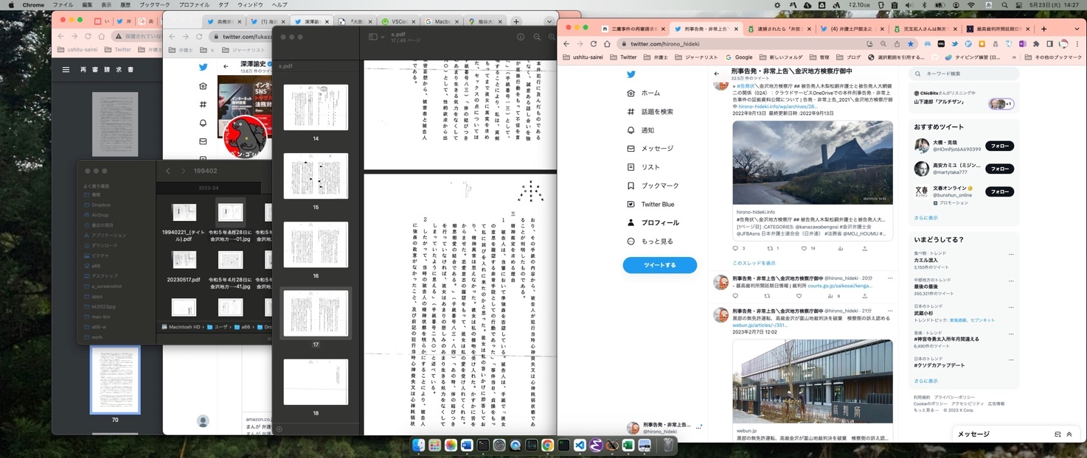

/Users/a66/a\_screenshot/2023-05-23\_142725\_刑事告発・非常上告＼金沢地方検察庁御中　@hirono\_hideki　-　最高裁判所開廷期日情報　｜　裁判所　https：／／cou.jpg

　14時27分のスクリーンショットですが、読み終えてパソコンの時刻を見たのが14時25分でした。読み始めの時間が未確認だったのですが、Twitterのタイムラインに20分前と表示されたツイートの投稿時刻よりは後になると思います。

- 刑事告発・非常上告＼金沢地方検察庁御中さんはTwitterを使っています： 「- 最高裁判所開廷期日情報 | 裁判所 https：//t.co/2zWZxq8W6T」 / Twitter <https://twitter.com/hirono_hideki/status/1660874883419738112>

　午後2時6分となっている上記のツイートですが、これもけっこう大きく感じられる新発見でした。Googleの「名古屋高裁金沢支部」の検索で出ていたのですが、最高裁が弁論や判決の日程を公開しているとは知りませんでした。

```

期日等 事件番号 事件名 第一審

第二審 弁論・ 判決 開廷場所

裁判長名 備考

令和5年5月30日

午後3時00分 令和4年(行ヒ)

第274号 懲戒免職処分取消、退職手当支給制限処分取消

事案の概要(PDF：118KB) 第一審

仙台地裁

令和元年(行ウ)

第26号等

第二審

仙台高裁

令和4年(行コ)

第1号 弁論 第三小法廷

長嶺安政 先着順

令和5年6月2日

午後2時00分 令和3年(あ)

第855号 殺人、生命身体加害略取、逮捕監禁致死、逮捕監禁 第一審

神戸地裁姫路支部

平成25年(わ)

第663号等

第二審

大阪高裁

令和元年(う)

第585号 弁論 第二小法廷

尾島明 抽選

整理券交付締切時刻：午後1時20分

令和5年6月5日

午後3時00分 令和2年(あ)

第124号 詐欺、殺人、電磁的公正証書原本不実記録、同供用、有印私文書偽造、同行使、詐欺未遂 第一審

甲府地裁

平成28年(わ)

第89号等

第二審

東京高裁

平成29年(う)

第1637号 判決 第一小法廷

安浪亮介 抽選

整理券交付締切時刻：午後2時20分

```

- 最高裁判所開廷期日情報 | 裁判所 <https://www.courts.go.jp/saikosai/kengaku/saikousai_kijitsu/index.html>

　事件番号で検索したところ、次の判例が見つかりました。

<https://www.courts.go.jp/app/files/hanrei_jp/401/090401_hanrei.pdf>

　40ページある判決書の終わりの方で確認しましたが、大阪高裁で死刑判決が是認された実行犯の判例でした。

```

検察側は、過去に起きた刑事事件にまつわる恨みや融資金の焦げ付きなどを背景に、中村被告が事件全体を主導したと主張。一方、被告・弁護側は起訴内容の大半を否認し、「懲役３年が相当」と主張していた。

　４月１６日の初公判から判決まで７０回の公判が開かれ、延べ１２０人以上が証人出廷。本人の申し出により裁判員３人が交代した。検察側と弁護側の主張が正面から対立したうえ、被害者とされた３人のうち２人の遺体が見つかっていないという複雑な構図が裁判日程の長期化につながった。

```

- 過去最長２０７日の裁判員裁判、無期懲役の判決　姫路：朝日新聞デジタル <https://www.asahi.com/articles/ASLBK4R2BLBKPIHB012.html>

　主犯は、無期懲役が確定していると確認しましたが、上告棄却での確定だったようです。

```

同じ事件を裁いているのに判決が異なるねじれ現象は、現在も続いている。陳被告はその後、2021年1月28日の控訴審判決公判で控訴棄却となり、2022年10月12日には上告も棄却された。これにより、一審・二審の無期懲役判決が確定した。

一方、上村被告は前述の通り、2021年5月19日に控訴が棄却され、死刑判決となっている。現在上告中だが、このまま「主犯は無期懲役、実行犯のみ死刑」が確定するのかどうかが注目されている。

```

- 姫路パチンコ経営者3人殺害事件｜実行犯のみ死刑のねじれ判決 https://guardians7.com/himeji-pachinko/

　この過去最長裁判員裁判のことは、テレビの21時台のNHKで知りました。NHK以外に報道は確認されなかったと記憶にあります。

```

───今は、どのような事件を扱っていますか？

私は、相当以前から刑事事件しかやっていません。

刑事に関連して民事の問題が発生することはありますが、その場合はアソシエイトに担当してもらっています。

事件数は、今は10件弱でしょうか。極めて大規模な事件も含まれています。

昔は、多い時は刑事事件だけで40件くらいありました。あるとき数えてみたら、1年で延べ650回接見に行ってましたね。

───若干経緯を振り返りますと、2018年に、神戸地裁姫路支部で、史上最長の裁判員裁判が審理されました。この事件では500枚綴じファイルで300冊もの開示証拠があり、紙でもPDFでもとても管理しきれない状況でした。

```

- 弁護革命｜『５５過ぎたら弁護革命』 ベテランにこそ薦めたい～刑事弁護の達人、イチオシの仕事道具！ <https://www.bengo-kakumei.jp/voice/04/>

　間違いなく前に読んでいるページと思ったのですが、どう考えても見覚えのないような書類の写真が出てきました。

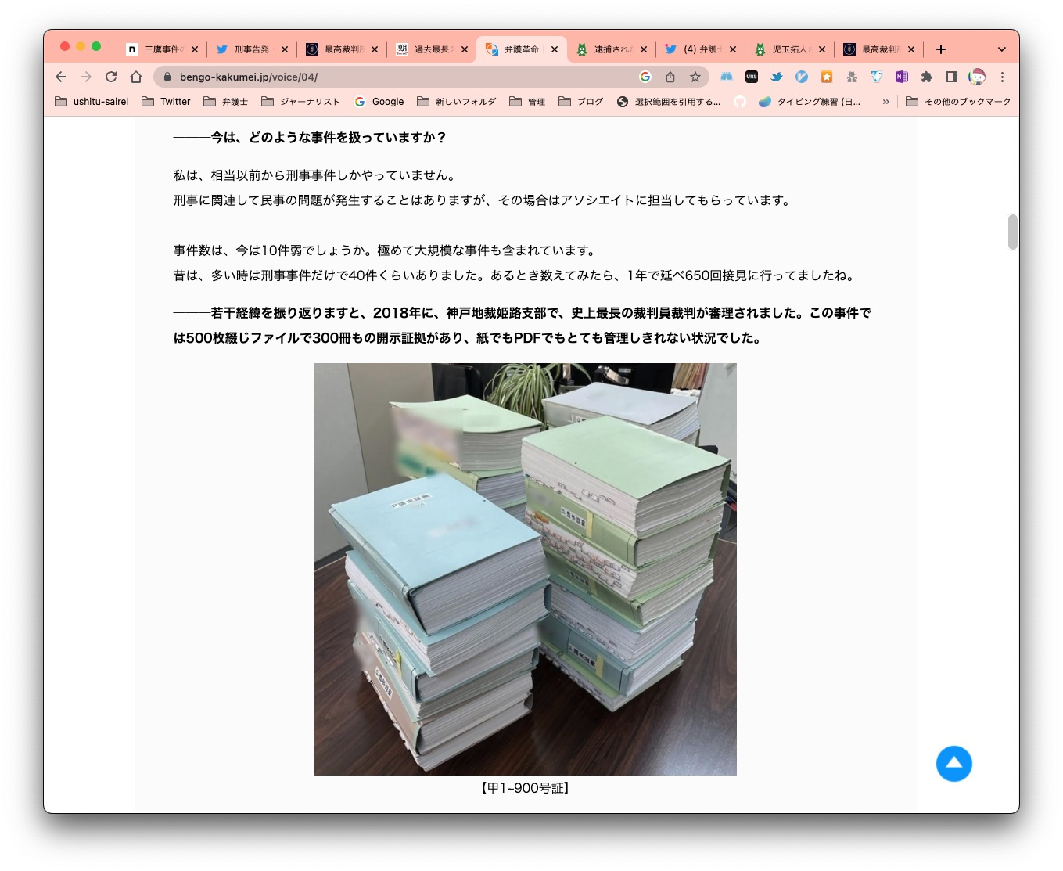

/Users/a66/a\_screenshot/2023-05-23\_153707\_-　弁護革命｜『５５過ぎたら弁護革命』　ベテランにこそ薦めたい～刑事弁護の達人、イチオシの仕事道具！　https：／／www。ben.jpg

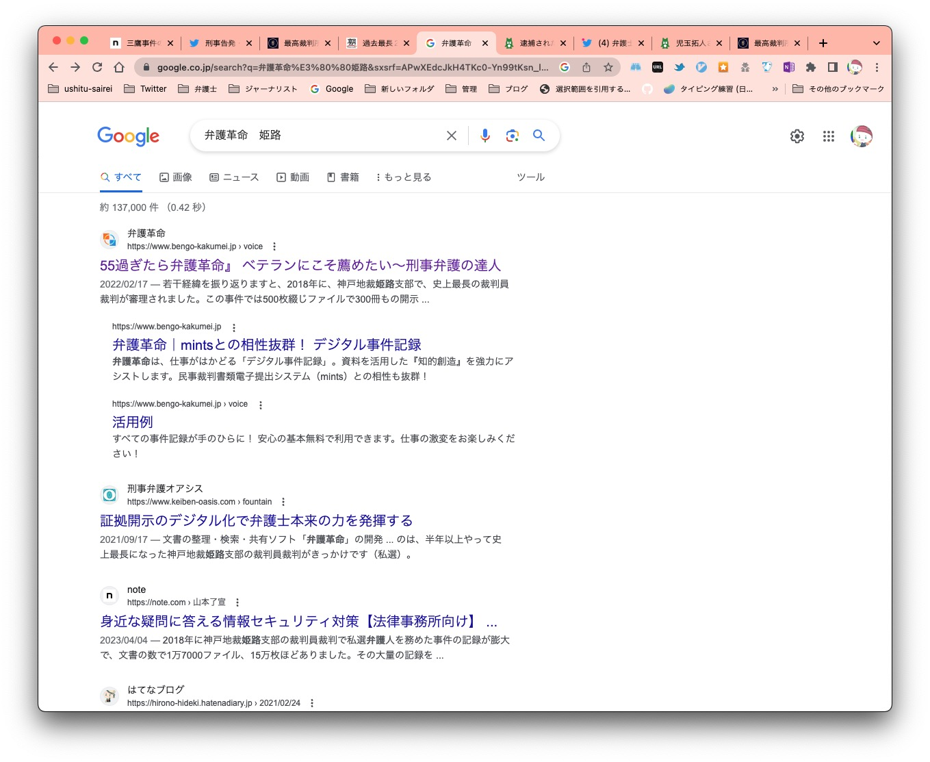/Users/a66/a\_screenshot/2023-05-23\_154447\_-　弁護革命　姫路　-　Google　検索　https：／／www。google。co。jp／search？q＝％E5％BC％81％.jpg

　「弁護革命　姫路」という検索で最初に出てきました。確認すると記事の日付が2022年2月17日となっています。

　数が多いので、Bloggerのブログのまとめ記事を作成しました。

```

- （1／89／669647）：リツイート （@hirono\_hideki） ／ （@） 2021-02-23 21：20：20 ／

> RT @bengoKakumei： 『弁護革命』に、文書のリスト出力機能を追加しました。

ツイートのURL： https：//twitter.com/hirono\_hideki/status/1364188474992041988 ／

```

- 奉納＼危険生物・弁護士脳汚染除去装置＼金沢地方検察庁御中\_2020 https://kk2020-09.blogspot.com/

　「達人」でページ内検索をしましたが、記事のタイトルに変更はないようです。

```

- （46／89／669647）：ツイート 奉納＼さらば弁護士鉄道・泥棒神社の物語（@hirono\_hideki） 2022-02-17 20：11：42

> » 弁護革命｜『５５過ぎたら弁護革命』 | 刑事弁護の達人、イチオシの仕事道具 https：//t.co/h287VTLDZK 弁護革命ユーザーインタビュー／後藤 貞人 先生

ツイートのURL： https：//twitter.com/hirono\_hideki/status/1494268313228042244

```

- 奉納＼危険生物・弁護士脳汚染除去装置＼金沢地方検察庁御中\_2020 <https://kk2020-09.blogspot.com/>

　2022年2月17日のツイートにあるリンクを開くと、内容が同じページが表示されましたが、「2018年に、神戸地裁姫路支部で、史上最長の裁判員裁判が審理されました。この事件では500枚綴じファイルで300冊もの開示証拠があり、紙でもPDFでもとても管理しきれない状況でした。」という部分に開示証拠とあることに気がつきました。

　写真の下には「【甲1~900号証】」とありますが、被疑者以外の供述調書が甲で、被疑者本人の供述調書が乙になっていることは、自分の裁判記録で経験していました。

　これまで弁護士が山のような書類を築き上げたように思っていたのですが、これは全て警察が作成した書面なのかもしれません。

```

───法廷での弁護活動はいかがでしたか？

この事件の記録は約15万枚あり、全てを法廷に持ち込むのは物理的に不可能でした。

そこで法廷には、その日に尋問する証人の調書の束のほか、最低限のものだけ紙で持っていき、残りの記録は全て弁護革命のみでした。

つまり、約1000枚は紙で持っていき、残り約14万9000枚は弁護革命一本で臨むイメージです。

検察官の尋問を聞きながら、「調書ではどう言ってただろう？」と思ったら、弁護革命で調書を検索していました。

すぐに弁護人全員で同じものを見ることもできます。その場で尋問事項を考えることもできました。

手持ちのプリンターを使い、弁護革命に入れていた証拠を即座に印刷して、証人に示すこともありました。

このような斬新な弁護活動は、弁護革命がない頃には考えられませんでした。

まさに「弁護革命」です。

```

- 弁護革命｜『５５過ぎたら弁護革命』 ベテランにこそ薦めたい～刑事弁護の達人、イチオシの仕事道具！ https://www.bengo-kakumei.jp/voice/04/

　15万枚とあります。ネットのAmazonで購入したA4用紙の箱を確認すると、500枚の5冊入りの段ボールとなっていました。計算すると500枚用紙が300，5冊入りの段ボールだと60個になるようです。

4月28日に金沢地方検察庁で、判決謄本が1枚60円と聞いた記憶でしたが、2700円の印紙を45枚で割るとやはり1枚あたり60円でした。これを15万枚で計算すると900万円になりました。

　記憶にないのですが、接見でも被疑者・被告人にパソコンで証拠を見せて話をしているとあります。スマホの持ち込みでも問題にされていたような記憶があるのですが、「外付けの軽いディスプレイを買おうかなとおもっています。」とあります。

　パソコンの時計をみると16時24分でした。外が明るいのでもっと早い時間かと思っていましたが、名古屋高裁金沢支部の裁判は、もう終わっている可能性もありそうです。新情報は出ていません。

　「さいたま地裁」も同じようです。Googleでさいたま地裁を24時間以内で検索したところ、「最高裁判所開廷期日情報」が出てきました。さいたま地裁の場合は上から8番目、名古屋高裁金沢支部で再確認すると上から3番目でした。

　どうも開廷期日情報の第一審、第二審にある裁判所の名前でヒットするようです。5月22日更新とありますが、最近になって公開されるようになった情報なのかもしれません。

```

現在、性暴力事件の控訴審が名古屋高裁金沢支部で行われております。次回公判は5月23日（火）で、被告人質問と結審が予定されています。

第1回公判ではその様子を8人のメンバーが傍聴しました。法廷で陳述を直に聞き、公判の流れを注視し、正当な判決が下されることを願いました。

裁判は誰でも傍聴することが可能です。社会的に関心の高い裁判は、多くの傍聴人が訪れます。お時間が許すようでしたら、ぜひ裁判の傍聴にお越しください。当会の活動にご賛同いただける方…ともに判決と裁判の行く末を見守りましょう。

```

- 裁判の傍聴について | お知らせ | 「性暴力のない社会」をめざす会 <https://no-seibouryoku.com/archives/2218>

　ツイートにリンクのあった記事ですが、5月21日なので一昨日です。時間の記載もあって13時30分からとあるので、終わっている可能性が高そうです。

　昨年5月に富山地裁で無罪判決の出た性犯罪事件で、致傷で裁判員裁判になっていました。無罪判決が出たのに被告人の名前がなく、弁護人がコメントすら出していなかったという記憶なのですが、市民団体の活発な活動が富山地検を動かしたのか、検察による名古屋高裁金沢支部への控訴となっていました。

- 正義のフェミニスト弁護士・岸本学氏 多数の着服により弁護士会に専用窓口まで用意されてる模様 - Togetter <https://togetter.com/li/2149566>

- 岸本学弁護士、草津町から懲戒請求されていた - Togetter <https://togetter.com/li/2052976>

　関連があるのか不明ですが、フェミニストと呼ばれる人たちが、デモ行進のようなことをしながら富山地検に無罪判決の控訴を求めていたようです。

- おとめ六法 | 上谷 さくら, 岸本 学, Caho |本 | 通販 | Amazon <https://www.amazon.co.jp/%E3%81%8A%E3%81%A8%E3%82%81%E5%85%AD%E6%B3%95-%E4%B8%8A%E8%B0%B7-%E3%81%95%E3%81%8F%E3%82%89/dp/4046047798>

　2020年5月28日が発売のようですが、星4つで186個の評価とあります。穴水町の大型書店で実際に本を見かけたようなこともありました。

- 藤吉修崇@YouTuber弁護士・税理士さんはTwitterを使っています： 「裁判官ガチャなどと言うのは敗者の言い訳ぐらいしか考えてなかったけど、第一審では本当に◯ソな裁判官にあたり、こちらの尋問申請や主張を一切認めないやばいやつだったんだけど、控訴審（高裁）ではほぼ9割くらい一回で終わる期日が続行になり、尋問も認めてもらえました。 初の東京高裁での尋問。」 / Twitter <https://twitter.com/fujiyoshi_ben/status/1660876483844542466>

　「控訴審」でのTwitter検索になります。上記は午後2時13分とあるツイートです。

```

2023年2月、一審の札幌地方裁判所は「未来ある赤ちゃんの生命を奪う重大な犯行」とした一方、「意思に反した妊娠をしていて、周囲に相談しづらかったことは理解できる」などとして、懲役８年の求刑に対し、懲役５年の実刑判決を言い渡し、弁護側は量刑が重すぎるとして控訴していました。

　被告の弁護人は「本人とは話せていないので、コメントは差し控えたい」と話しています。

```

- 北海道ニュース UHB | UHB 北海道文化放送 <https://www.uhb.jp/news/single.html?id=35559>

　同じような事件のニュースは、これまでにいくつか見てきたように思いますが、懲役5年の判決というのは、これまでに比較して重いように思っていたところ、求刑が懲役8年となります。

　控訴審のTwitter検索のタイムラインには、弁護士が発達障害を理由に減刑を求めたというような記述がありました。

```

2023年2月、一審の札幌地方裁判所は「未来ある赤ちゃんの生命を奪う重大な犯行」とした一方、「意思に反した妊娠をしていて、周囲に相談しづらかったことは理解できる」などとして、懲役８年の求刑に対し、懲役５年の実刑判決を言い渡し、弁護側は量刑が重すぎるとして控訴していました。

　被告の弁護人は「本人とは話せていないので、コメントは差し控えたい」と話しています。

```

- 北海道ニュース UHB | UHB 北海道文化放送 https://www.uhb.jp/news/single.html?id=35559

　記事のタイトルに23歳とありますが、23歳の女性で住所不定無職というのも珍しいように感じられました。発達障害は、図書館の新刊のコーナーでもちょくちょくと見かけるのですが、発達障害を理由にした減刑というのは余り見た覚えがありません。

　刑事罰の量刑が全体的に重くなっているような気もしますが、弁護活動が検察の求刑を重くした可能性がないのかと気になります。

```

これに対し、弁護側は「小関被告の知的能力など特性が大きく影響した」などとして、事実誤認や量刑不当で控訴していました。

　23日の判決公判で札幌高裁は、「被告の知的能力などを考慮した一審判決に不合理な点はない」などとして弁護側の要求を退け、懲役5年の一審判決を支持しました。

```

- 「重大で悪質、動機も自己中心的」乳児殺害コインロッカー遺棄控訴審　一審判決支持し懲役5年 HTB北海道ニュース <https://www.htb.co.jp/news/archives_20663.html>

　どちらも判決公判を傍聴した記者の情報を使っているものと思われますが、「発達障害」と「知的能力」の違いが気になるところで、実際に判決文の読み上げで出た言葉がどちらだったのか気になります。

≪≪≪ Macbook-Air Word 2023/05/23 17:23:52 ≪≪≪

≫≫≫ Macbook-Air Word 2023/05/24 13:56:15 ≫≫≫

```

　富山市内のホテルで知人女性に性的暴行を加えてけがをさせたとして、強制性交致傷罪に問われ、一審で無罪判決を受けた当時大学生の男（２６）の控訴審第２回公判が２３日...

残り359文字（全文：439文字）

```

- 富山の強制性交 被告改めて無罪主張　名高裁金沢で結審、７月に判決｜北日本新聞webunプラス <https://webun.jp/articles/-/401085>

　昨日の夕方にみていたような記事ですが、配信時刻が今日の5月24日00時44分となっています。

- 刑事告発・非常上告＼金沢地方検察庁御中さんはTwitterを使っています： 「富山の強制性交、男性改めて無罪主張　名高裁金沢で結審、７月に判決 https：//t.co/dxrWoj1xpc 2023年5月23日 15：19 残り459文字（全文：539文字）」 / Twitter <https://twitter.com/hirono_hideki/status/1660928578576416770>

　リンクの記事を開くと00時44分になっていました。15時19分の方は全文が539文字で、更新されたと考えられる00時44分の方は全文が439文字で、文字数が少なくなっているようです。

- 性的暴行でけが負わせた罪　１審で無罪判決の被告の２審が結審｜NHK 富山県のニュース <https://www3.nhk.or.jp/lnews/toyama/20230523/3060013391.html>

- 知人に無理やり性交した罪…一審無罪の男性「同意あった」と改めて主張 検察側「女性は今も心身不調」（富山テレビ） - Yahoo!ニュース <https://news.yahoo.co.jp/articles/fe6ef39dc56c8bc5c603e11f8a579bd65286ba14>

　上記の富山テレビの記事は19時50分が配信時刻になっています。

　ニュース動画の1分28秒中、1分12秒あたりに、裁判官の方に向かって左手の机の前に座る男女2人の姿があります。バッジが見えないのでわからないですが、向かいになる席には誰も座っておらず、検察官と弁護士のどちらか一方ということになります。

　同じ建物になる金沢地裁の場合は、裁判官に向かって左手の席に弁護士が座っていました。しかし、同じ左手ですが、総合的に考えて弁護士ではなく検察官の可能性が高いように思われます。

　よくみると裁判官の大きく長い机の後ろには全部で10ぐらいの数の椅子が並んでいるようです。裁判員裁判が開かれる法廷のようですが、高裁で裁判員裁判というのは制度上なかったように思われます。

　次が見つけた4つ目のニュース記事ですが、配信時刻が22時30分になっています。

- 刑事告発・非常上告＼金沢地方検察庁御中さんはTwitterを使っています： 「富山のホテルで当時25歳の女性に…強制性交等致傷罪に問われた元大学生の控訴審　被告人質問の詳細 | 富山県のニュース｜チューリップテレビ (1ページ) https：//t.co/kUQTepm5dQ 2023年5月23日(火) 22：30」 / Twitter <https://twitter.com/hirono_hideki/status/1661144828279926784>

　上記のツイートの時刻は今朝の7時59分となっています。朝になってから見つけた記事ですが、他の記事と比較するとかなり詳細です。

　5ページに分かれていて、1ページの分量が多くはないですが、次の引用部分のように、これまでに余り見たことがないような、細かい尋問のやりとりが記載さえています。

```

検察側：「被害女性の上半身の服をどのように脱がしたか覚えていますか？」

被告の男性：「一審で話したほど鮮明に覚えていない。当時、弁護士から記憶を保持するカウンセリングを受けていたがいまは受けていないから当時ほど覚えていない。だから当時（一審）の話した通りじゃないのか」

検察側：「その際被害女性は嫌がっていたか？」

被告の男性：「いいえ」

検察側：「被害女性の上半身の服を脱がせたか？」

被告の男性：「脱がせた記憶はあります」

検察側：「どのように？」

被告の男性：「記憶が鮮明ではないが、女性がバンザイするような形で」

検察側：「被害女性は協力的だったか？」

被告の男性：「手をあげたりとかは能動的だったと思う」

```

- 富山のホテルで当時25歳の女性に…強制性交等致傷罪に問われた元大学生の控訴審　被告人質問の詳細 | 富山県のニュース｜チューリップテレビ (3ページ) <https://newsdig.tbs.co.jp/articles/tut/501348?page=3>

　弁護士から記憶を保持するカウンセリングを受けていた、とありますが、記憶保持のカウンセリングというのは初めて見かけました。今は受けていないとあるので、一審の無罪判決の時とは弁護士が違っているのかもしれません。

```

弁護側の被告人質問

弁護側：「いま会社員ということですが仕事の内容は？」

被告の男性：「主に調理場を担当、後輩の教育や新メニューの開発にも携わっています。9か月から10か月ほど勤務しています」

弁護側：「事件が起きる前までは小学校の先生になりたかった？」

被告の男性：「はい、そうです。採用試験に合格していましたが、今回の事件で逮捕・拘留されてしまい、手続きの期限を逃したことで話が白紙になりました」

弁護側：「逮捕されたときは大学生、事件の後友人などに連絡はしましたか？」

被告の男性：「当時の交際相手とお世話になっていた教授に連絡をしました。ほかは自分から連絡はしていませんが、向こう（友人）から連絡はありました。今回の事件のことを聞かれたり、一時行方不明のように思われていたので、心配して連絡をくれました」

弁護側：「被害女性に対していま思うことは？」

被告の男性：「僕からは関わりたくありません」

続いて検察側からの被告人質問です。

```

- 富山のホテルで当時25歳の女性に…強制性交等致傷罪に問われた元大学生の控訴審　被告人質問の詳細 | 富山県のニュース｜チューリップテレビ (2ページ) <https://newsdig.tbs.co.jp/articles/tut/501348?page=2>

　2ページ目で短いですが、弁護側の被告人質問だけをまとめているようです。「当時の交際相手」という部分が気になったのですが、交際相手がいながら性行為に及んだということかもしれません。

　一審の無罪判決の方が情報量が多かったですが、男女4，5人でホテルに宿泊したのか、部屋が別々だったような話があったように思います。今回のチューリップテレビの記事でも、3ページ目に「検察側：「『隣の部屋に泊まっていた知人に声が聞こえるかもわからないのにどうして』と解釈したことは？」とあります。

　1つ前の検察側の質問が、「検察側：「『避妊具をつけないのはどうして』と思わなかった？」となっていますが、これも気になりました。性交には至っていないはずで、女性の陰部に指を入れたような話は、どこかの記事で見たように思います。

　有形力の行使のような暴行があったという事実は問題にされておらず、致傷になっているので、指を陰部に入れたときの怪我の可能性がありますが、そこで性行為をやめたとも考えられます。

　「弁護側の被告人質問」、「検察側の被告人質問」、「裁判官、裁判長の被告人質問」となっていますが、これが全てとは考えにくい気がします。これだけ細かい質問が記事になっているのも珍しく、偶然とは思いにくいところもあり、参考にしながら記録化しています。

- チューリップテレビ・ニュースさんはTwitterを使っています： 「富山のホテルで当時25歳の女性に…強制性交等致傷罪に問われた元大学生の控訴審　被告人質問の詳細 #富山県のニュース https：//t.co/vrQH400Fw3」 / Twitter <https://twitter.com/tulip_tv_news/status/1661005486399922176>

　上記のチューリップテレビ・ニュースのツイートですが、昨日23日の午後10時45分で、リツイートが4件、いいねが6件、1795件の表示となっています。

　昨夜はテレビをつけたまま寝てしまい、夜中に一度起きたときも、テレビをつけたまままた寝てしまって、今朝の6時41分にテレビを消す直前に撮影した写真を確認しました。夜中にも日テレ系の24時間ニュースなどと聞こえていたのですが、6時台にもテレビのニュースを目をつむったまま聞いていました。

　夜寝る前に観ていたテレビニュースの内容が不思議なほど記憶にないのですが、朝までに刑事裁判のニュースというのは1つも聞かなかったように思います。

```

ホテルで女性の衣類を脱がし、下半身を触るなどした結果、出血を伴うケガを負わせたものの、性交には至らなかったとして、強制性交等致傷ではなく、強制わいせつ致傷の容疑で捜査が進められている事案です。それでも、これが事実であれば、無期または3年以上20年以下の懲役と極めて重い犯罪にほかなりません。

これに対し、山川穂高選手は、妻以外の女性とホテルに行ったことや女性が負傷したこと、その被害届に基づいて警察の取調べを受けたことについては認めているものの、絶対に無理矢理ではなかったと述べ、容疑を否認しています。

```

- Yahoo!ニュース 個人オーサー前田恒彦さんのコメント - Yahoo!ニュース <https://news.yahoo.co.jp/profile/commentator/maedatsunehiko/comments/16837970942608.0993.00040>

　このあとご説明するTwitter検索から見つけた記事です。1つ目の事件は富山の事件と内容が似ていますが、捜査が進められているのではなく、無罪判決が出た後の控訴審になっています。

　下半身を触るなどした結果、出血を伴うケガ、とありますが、富山の事件は、性交には至っていないものの強制性交致傷となっています。千葉の弁護士の場合、2件の事件がいずれも性交には至っていないものの、暴行を加え、自分の陰茎を女性の口にねじ込んだような話がありました。

　この強制性交等致死傷は、弁護士の金儲けのために作られた法律と思えてならないのですが、無罪判決の時のキャンペーンの大きさとは、ずいぶん違いがあるので、弁護士としては静観するのが吉という判断があるのかとも思えてきます。

- 強制性交等致傷 - Twitter検索 / Twitter <https://twitter.com/search?q=%E5%BC%B7%E5%88%B6%E6%80%A7%E4%BA%A4%E7%AD%89%E8%87%B4%E5%82%B7&src=typed_query&f=live>

　4月から3月のツイートが出てきましたが、弁護士と確認出来たツイートは1つだけでした。

```

5/23(火) 11：30配信

4518

コメント4518件

西武・山川穂高選手を書類送検　当時20代の知人女性に強制性交等の疑い　警視庁

プロ野球・埼玉西武ライオンズの山川穂高選手（31）

プロ野球・埼玉西武ライオンズの山川穂高選手（31）が東京都内のホテルで女性にわいせつな行為をした疑いで、23日朝、警視庁が書類送検したことがわかった。

```

- 【速報】西武・山川穂高選手を書類送検　当時20代の知人女性に強制性交等の疑い　警視庁（FNNプライムオンライン） - Yahoo!ニュース https://news.yahoo.co.jp/articles/daa91e6267021a14d5c24d3d6a8f4ccea1963f7d

　ネットのテレビ欄で、ミヤネ屋の放送内容が、このプロ野球選手の書類送検となっていたので、最初からつけていたのですが、速報ということで、両親が死亡した事件のことで歌舞伎役者が警察施設で事情聴取を受けたという放送をやっていました。14時50分過ぎにテレビを消しています。

≪≪≪ Macbook-Air Word 2023/05/24 15:27:03 ≪≪≪

目次

[第1. はじめに 2](#_Toc136004597)

[1. 今回の再審請求理由補充書について 2](#_Toc136004598)

[第2. 原判決を決定づけた被告発人木梨松嗣弁護士の不当な弁護活動 3](#_Toc136004599)

[1. 控訴趣意書について 3](#_Toc136004600)

[(1). 概要と作成時期 3](#_Toc136004601)

[(2). 被害者が「嫌」と言ったときの実際の状況 3](#_Toc136004602)

[(3). 「真実に反する供述」という不可解な点 4](#_Toc136004603)

[(4). 「第三　心神喪失・心神耗弱」について 4](#_Toc136004604)

[2. 控訴趣意補充書について 6](#_Toc136004605)

[(1). 作成時期と概要 6](#_Toc136004606)

[(2). 判決謄本のからくりをTwitterでお知らせ、被告発人木梨松嗣弁護士の控訴趣意補充書の人権上の問題点 14](#_Toc136004607)

[第3. 再審請求の理由に関する補充 38](#_Toc136004608)

[1. 今後の予定 38](#_Toc136004609)

[(1). noteの活用 38](#_Toc136004610)

[(2). Kindleの電子書籍・ペーパーバック本の出版 41](#_Toc136004611)

[2. 刑事訴訟法第411条（著反正義）の準用 42](#_Toc136004612)

[第4. 参考資料 49](#_Toc136004613)

[1. 過去最長記録の裁判員裁判と名古屋高裁金沢支部の被告人質問の即日結審 49](#_Toc136004614)